# Разворачивание СУП

# Запуск сервера СУП

# Запуск клиента СУП

# Общие тесты для форм списков

## Группа тестов 4.1 – Открытие формы

## Группа тестов 4.2 – Поиск посредством строки поиска

### Тест 4.2.1 - Поисковая стратегия 1

**Цель:** Проверка работоспособности поисковой стратеги 1.

**Последовательность действий:**

|  |  |
| --- | --- |
| Действие | Результат |
| 1. Открыть форму списка | Главная колонка списка должна быть отсортирована по умолчанию |
| 1. Ввести текст в поле поиска | Фокус должен быть переведен на первое совпадение. Сверка производится с начала строки за исключением специализированных символов.  Пример: форма «Организации», отсортирована колонка «Название организации». В поле «Поиск» введены символы «ко». Первая совпадающая строка «Колхоз…». Регистр не учитывается |
| 1. Произвести замену отсортированной колонки | Производится поиск по новой отсортированной колонке |
| 1. Поле поиска пустое | Кнопка «Далее» не активна |
| 1. Поле поиска заполнено, существует несколько совпадений | Кнопка «Далее» активна, позволяет перейти на следующую запись. Если запись последняя, при нажатии кнопки «Далее» появляется сообщение о последней записи, после подтверждения происходит переход на первую и далее, как раньше. |

### Тест 4.2.2 – Поисковая стратегия 2

**Цель:** Проверка работоспособности поисковой стратеги 2

**Последовательность действий:**

|  |  |
| --- | --- |
| Действие | Результат |
| 1. Открыть форму списка | Главная колонка списка должна быть отсортирована по умолчанию |
| 1. Применить поисковую стратегию 2 | Описание приведено в 4.2.4 |
| 1. Ввести текст в поле поиска | Фокус должен быть переведен на первое совпадение. Сверка производится с начала строки за исключением специализированных символов.  Пример: форма «Организации», отсортирована колонка «Название организации». В поле «Поиск» введены символы «ко». Первая совпадающая строка «Колхоз…». Регистр не учитывается |
| 1. Поле поиска пустое | Кнопка «Далее» не активна |
| 1. Поле поиска заполнено, существует несколько совпадений | Кнопка «Далее» активна, позволяет перейти на следующую запись. Если запись последняя, при нажатии кнопки «Далее» появляется сообщение о последней записи, после подтверждения происходит переход на первую и далее, как раньше |

### Тест 4.2.3 – Поисковая стратегия 3

**Цель:** Проверка работоспособности поисковой стратеги 3

**Последовательность действий:**

|  |  |
| --- | --- |
| Действие | Результат |
| 1. Открыть форму списка | Главная колонка списка должна быть отсортирована по умолчанию |
| 1. Применить поисковую стратегию 3 | Описание приведено в 4.2.4 |
| 1. Ввести текст в поле поиска | Фокус должен быть переведён на первое совпадение. Совпадение с начала строки за исключением спец символов. Все строки, не содержащие совпадения должны скрываться |

### Тест 4.2.4 – Переход между поисковыми стратегиями

**Цель:** Проверка работоспособности перехода между поисковыми стратегиями. **Последовательность действий:**

Переключение между поисковыми стратегиями осуществляется нажатием комбинации клавиш «Сtrl + →» и «Сtrl + ←».

# Работа со списком «Организации»

## Группа тестов 5.1. – Общие тесты

### Тест 5.1.1 – Открытие формы списка «Организации» из меню «Списки»

**Цель:** проверка функциональности формы в требуемом виде.

**Последовательность действий:**

|  |  |
| --- | --- |
| Действие | Результат |
| 1. Выбрать пункт меню: «Списки» / «Организации» | Откроется форма «Список организации». Кнопка «Ок» в невидимом режиме.(Рисунок 1) |
| 1. К кнопке «Далее» привязана комбинация из клавиш «Ctrl + G» | Комбинация работает при условии активности кнопки «Далее» |

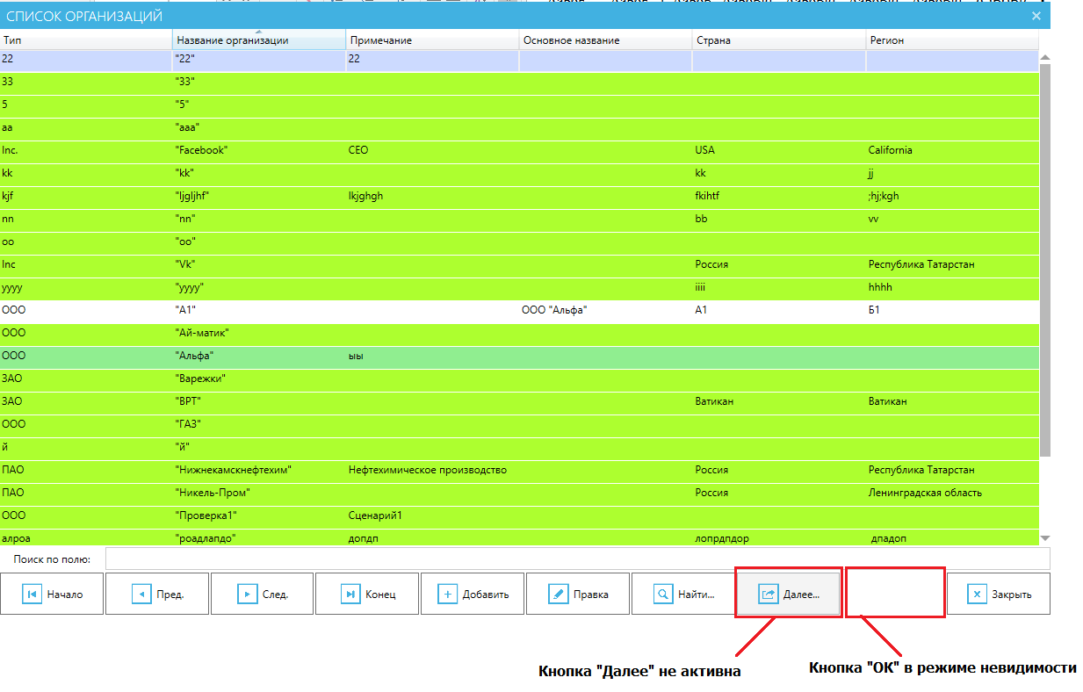

Рисунок 1 – Окно «Список организаций»

### Тест 5.1.2. Проверка отображения Пользователю новой записи при ее добавлении

**Цель:** проверить, что пользователь видит новую внесённую запись, даже если их количество гораздо больше, чем умещается на экран формы.

**Последовательность действий:**

## Группа Тестов 5.3 – Тестирование формы синонимов организаций

### Тест 5.3.1 - Проверка правильности перехода на запись об организации при применении двойного нажатия левой кнопки мыши

**Цель:** убедиться, что при двойном щелчке на организации в списке синонимов организации происходит правильный переход фокуса на организацию в списке организаций.

**Последовательность действий:**

|  |  |
| --- | --- |
| Действие | Результат |
| 1. Выбрать пункт меню: «Списки» / «Организации» / «Наименование организации» | Открыта форма «Синонимы» |
| 1. Двойным щелчком выбрать синоним организации. | Закрыта форма «Синонимы», В форме «Список организаций» фокус перемещен на выбранную организацию |

## Группа тестов 5.4 - Тестирование формы добавления/редактирования организаций в список организаций

### Тест 5.4.1 – Проверка невозможности дублирования существующей организации

**Цель:** убедиться, что при добавлении организации с полями Тип, Название, Комментарий, Страна, Регион полностью идентичными полям уже существующей организации выдаётся сообщение с предупреждением и выполнить добавление невозможно.

**Последовательность действий:**

|  |  |
| --- | --- |
| Действие | Результат |
| 1. Выбрать пункт меню: «Списки» / «Организации» / Добавить | Открыта форма «Добавление организации» |
| 1. Ввести в поля «Тип», «Название», «Комментарий», «Страна», «Регион» значения полностью идентичные значениям уже существующей организации | Выведено предупреждение о том ,что запись о подобной организация уже существует |

### Тест 5.4.2 Проверка невозможности редактирования организации, являющейся дубликатом существующей

**Цель:** убедиться, что при редактировании организации с полями «Тип», «Название», «Комментарий», «Страна», «Регион» полностью идентичными уже существующей записи, выдается сообщение с предупреждением и выполнить редактирование невозможно.

**Последовательность действий:**

|  |  |
| --- | --- |
| Действие | Результат |
| 1. Выбрать пункт меню: «Списки» / «Организации» / Правка | Открыта форма «Правка организации» |
| 1. Ввести в поля «Тип», «Название», «Комментарий», «Страна», «Регион» значения, полностью идентичные значениям уже существующей организации. Нажать «ОК» | В результате откроется предупреждение о том, что подобная организация уже существует. |

## Группа тестов 5.5 Тестирование формы привязки основной организации

### Тест 5.5.1 Открытие формы «Организации» предназначенной для привязки организации к основной

**Цель:** убедиться в корректности отображения и работоспособности формы.

**Последовательность действий:**

|  |  |
| --- | --- |
| Действие | Результат |
| 1. Выбрать пункт меню: «Списки» / «Организации» | Открыта форма «Список организаций» |
| 1. Нажать на кнопку «Добавить» | Открыто окно «Добавить организацию» |
| 1. Нажать на кнопку «» напротив поля «Основное название» | Открыта форма «Организации» |

**Результат:** открыта форма «Организация», фокус при открытии на первой организации, перемещение по списку осуществляется посредством горячих клавиш, двойной щелчок левой кнопкой мыши равноценен нажатию кнопки «ОК», список отсортирован по алфавиту.

# Работа со списком «Дочерние акционерные сообщества»

## Группа тестов 6.1 Экспресс тесты

### Тест 6.1.1 Корректное открытие формы добавления организации

**Цель:** открыть окно добавление организации.

**Последовательность действий:**

|  |  |
| --- | --- |
| Действие | Результат |
| 1. Выбрать пункт меню: «Списки» / «Дочерние акционерные общества» | Открыта форма «Дочерние акционерные общества» |
| 1. Нажать на кнопку | Открыто окно «Добавить организацию» |

### Тест 6.1.2 Корректное открытие формы поиска

**Цель:** открыть окно поиска

**Последовательность действий:**

|  |  |
| --- | --- |
| Действие | Результат |
| 1. Выбрать пункт меню: «Списки» / «Дочерние акционерные общества» | Открыта форма «Дочерние акционерные общества» |
| 1. Нажать на кнопку | Открыто окно «Поиск» |

### Тест 6.1.3 Проверка наличия предупреждения об удалении

**Цель:** Убедиться в появлении уведомления при удалении записи.

**Последовательность действий:**

|  |  |
| --- | --- |
| Действие | Результат |
| 1. Выбрать пункт меню: «Списки» / «Дочерние акционерные общества» | Открыта форма «Дочерние акционерные общества» |
| 1. Выбрать организации в списке и нажать кнопку «Удалить». | Открыто окно предупреждения об удалении |

### Тест 6.1.4 Проверка поиска по названию в строке

**Цель:** убедиться в работоспособности поисковой строки.

**Последовательность действий:**

|  |  |
| --- | --- |
| Действие | Результат |
| 1. Выбрать пункт меню: «Списки» / «Дочерние акционерные общества» | Открыта форма «Дочерние акционерные общества» |
| 1. Нажать на кнопку | Открыто окно «Поиск» |
| 1. Заполнить поля поиска и нажать на кнопку «Далее» | Произведен процесс поиска |

## Группа тестов 6.3 Тестирование формы «Добавление дочерней организации»

### Тест 6.3.1 Открытие формы «Добавить организацию» предназначенной для привязки организации к основной организации

**Цель:** проверить функциональность и работоспособность формы.

**Последовательность действий:**

|  |  |
| --- | --- |
| Действие | Результат |
| 1. Выбрать пункт меню: «Списки» / «Дочерние акционерные общества» | Открыта форма «Дочерние акционерные общества» |
| 1. Нажать на кнопку | Открылось окно «Добавить организацию» |

## Группа тестов

## Группа тестов 6.4

### Тест 6.4.1. Создание новой организации из окна «Добавления организации» окна «Дочерние акционерные общества»

**Цель –** создание новой организации из окна назначения в качестве дочерней организации.

**Последовательность действий**:

|  |  |
| --- | --- |
| **Действие** | **Результат** |
| 1. Открыть список «Дочерние организации общества» | Открывается окно «Дочерние акционерные общества» (Рисунок 2) |
| 1. Нажать кнопку | Открывается окно «Добавить организацию» (Рисунок 3) |
| 1. Нажать на кнопку | Открывается форма «Добавить организацию» (Рисунок 4) |
| 1. Заполнить поля:  * «Тип» - выбор из выпадающего списка; * Название - выбор из выпадающего списка; * Примечание – ручной ввод; * Основное название – выбор из перечня организаций; * Страна – выбор из перечня стран; * Регион – выбор из перечня регионов | Заполнятся указанные поля |
| 1. Нажать на кнопку | Закроется форма «Добавить организацию», в окне «Добавить организацию» появится новая запись. |

**Результат –** в список организаций добавлена новая запись, которая доступна для назначения в качестве дочерней.

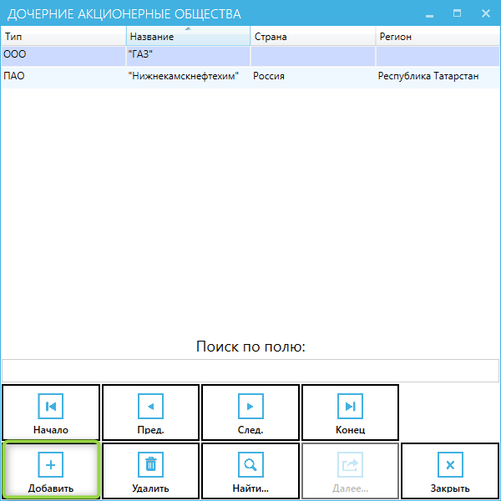

Рисунок 2 - Список «Дочерние акционерные общества»

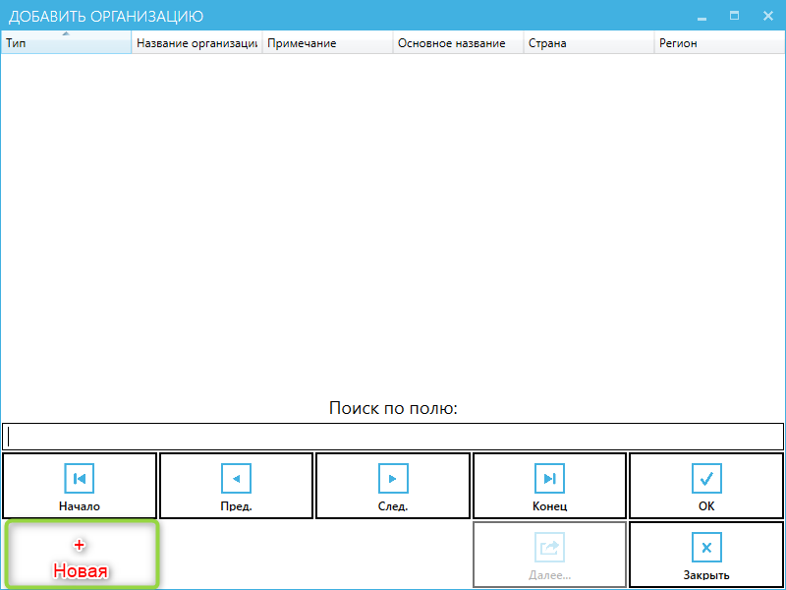

Рисунок 3 - Окно «Добавить организацию»

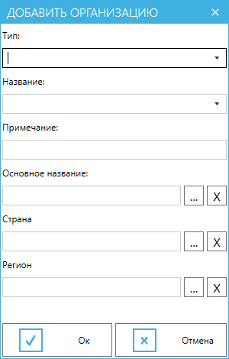

Рисунок 4 - Форма «Добавить организацию»

### Тест 6.4.2. Создание новой организации из окна «Добавления организации» окна «Главные организации»

**Цель** – создание новой организации из окна назначения в качестве главной организации.

**Последовательность действий:**

|  |  |
| --- | --- |
| **Действие** | **Результат** |
| 1. Открыть список главные организации | Откроется окно «Главные организации» (Рисунок 5) |
| 1. Нажать кнопку | Откроется окно Добавить организацию» (Рисунок 6) |
| 1. Нажать на кнопку | Откроется форма «Добавить организацию» (Рисунок 7) |
| 1. Заполнить поля:  * «Тип» - выбор из выпадающего списка; * Название - выбор из выпадающего списка; * Примечание – ручной ввод; * Основное название – выбор из перечня организаций; * Страна – выбор из перечня стран; * Регион – выбор из перечня регионов | Заполнятся указанные поля |
| 1. Нажать на кнопку | Закроется форма «Добавить организацию», в окне «Добавить организацию» появится новая запись. |

**Результат –** в список организаций добавлена новая запись, которая доступна для назначения в качестве главной.

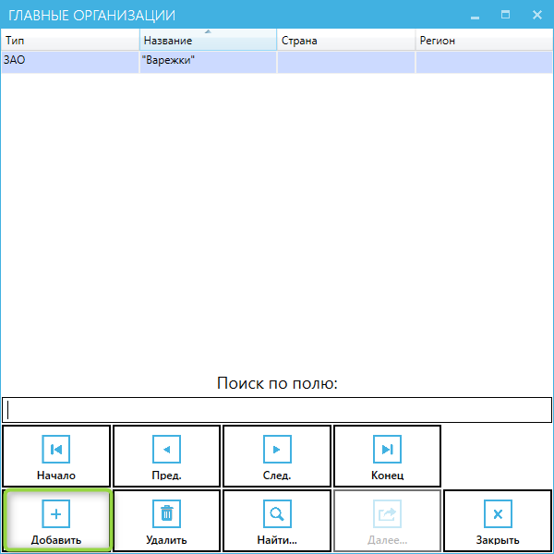

Рисунок 5 - Список «Главные организации»



Рисунок 6 - Окно «Добавить организацию»



Рисунок 7 - Форма «Добавить организацию»

# Работа со списком «Главные организации»

# Работа со списком «Структура главных организаций»

## Группа тестов 8.1 Экспресс-тесты

### Тест 8.1.1 Провести мелкие доработки формы

К кнопке «Подразделение» привязана кнопка «Insert»;

К кнопке «Правка» привязано сочетание клавиш Ctrl+D;

Фокус осуществляется на поле поиска.

# Работа со списком «Гражданства»

## Группа тестов 9.1 Экспресс-тесты

### Тест 9.1.1 Доработки формы

Первым значением в списке идет «Россия», далее в алфавитном порядке.

Форма «Поиск» открывается по центру экрана.

При открытии формы «Редактирование» фокус производится на поле «Введите страну».

В форме «Редактирование» заменить значение «Введите новое имя» на значение «Введите страну».

При вводе значения в поле «Новая страна» производить проверку на существующие записи.

При редактировании поля «Страна» производить проверку на существующие записи.

# Работа со списком «Документы»

## Группа тестов 10.1 Экспресс-тесты

### Тест 10.1.1 Доработка формы

К кнопке «Далее» произвести привязку комбинации клавиш «Ctrl + G».

Первым значением в списке идет «Паспорт», далее в алфавитном порядке.

# Работа со списком «Посетители»

## Общие задачи

### Тест 11.1.1 Форма «Посетители»

**Цель:** открыть форму «Посетители»

**Последовательность действий:**

|  |  |
| --- | --- |
| **Действие** | **Результат** |
| 1. Запустить сервер приложения СУП | Открыто окно «SupHost.exe» (Рисунок 14) |
| 1. Авторизоваться в Системе | Откроется главная панель Системы (Рисунок 15) |
| 1. Нажать на кнопку «Посетители» | Открыта форма «Посетители» (Рисунок 16).  Активные кнопки «Начало», «Пред.», «След.», «Конец», «Выдать», «Возврат», «Новый», «Правка», «Найти», «Обновить», «Просмотр», кнопки при примечаниях.  Активные вкладки: «Основная», «Пропуска», «Заявки», «Сотрудник» и «Документы».  Активный контрол «Просмотр» во вкладке «Документы» |

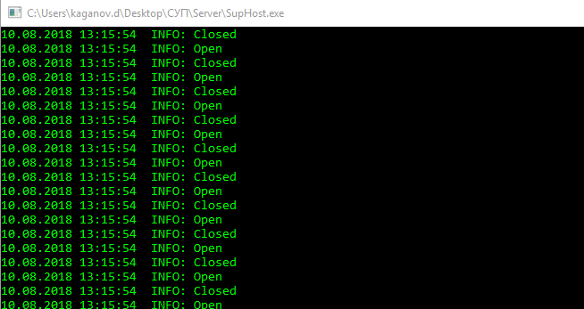

Рисунок 8 – Окно сервера приложения СУП



Рисунок 9 – Главная панель Системы

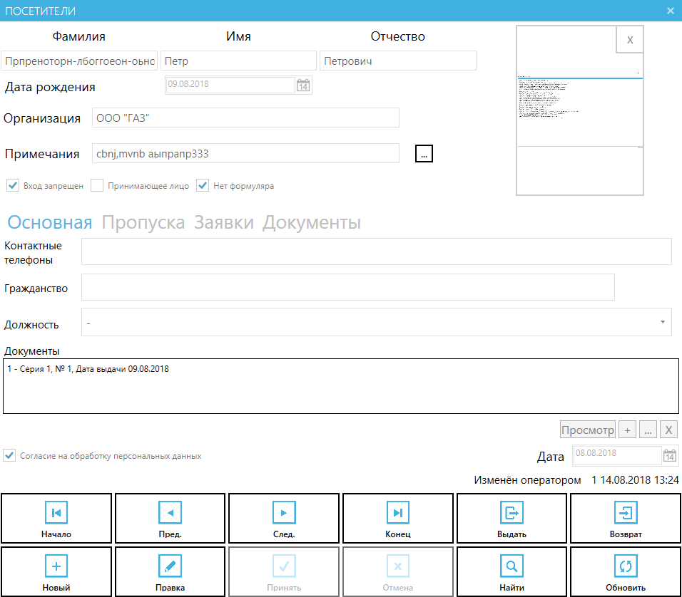

Рисунок 10 – Форма «Посетители»

### Тест 11.1.2 Переход с использованием Tab в режиме редактирования

На следующем изображении указан порядок движения фокуса при использовании клавиши «Tab» (Рисунок 8).

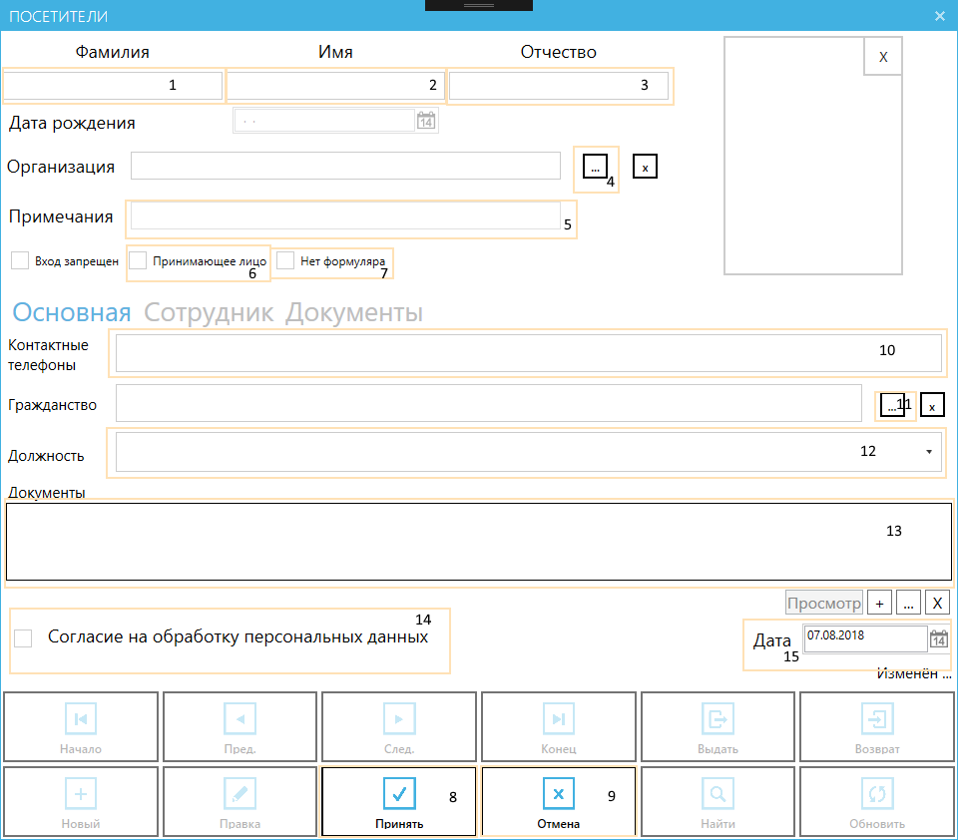

Рисунок 11 – Форма «Посетители»

### Тест 11.1.3 Переход с использованием клавиши «Enter» в режиме редактирования

На следующем изображении указан порядок движения фокуса при использовании клавиши «Enter» (Рисунок 9).

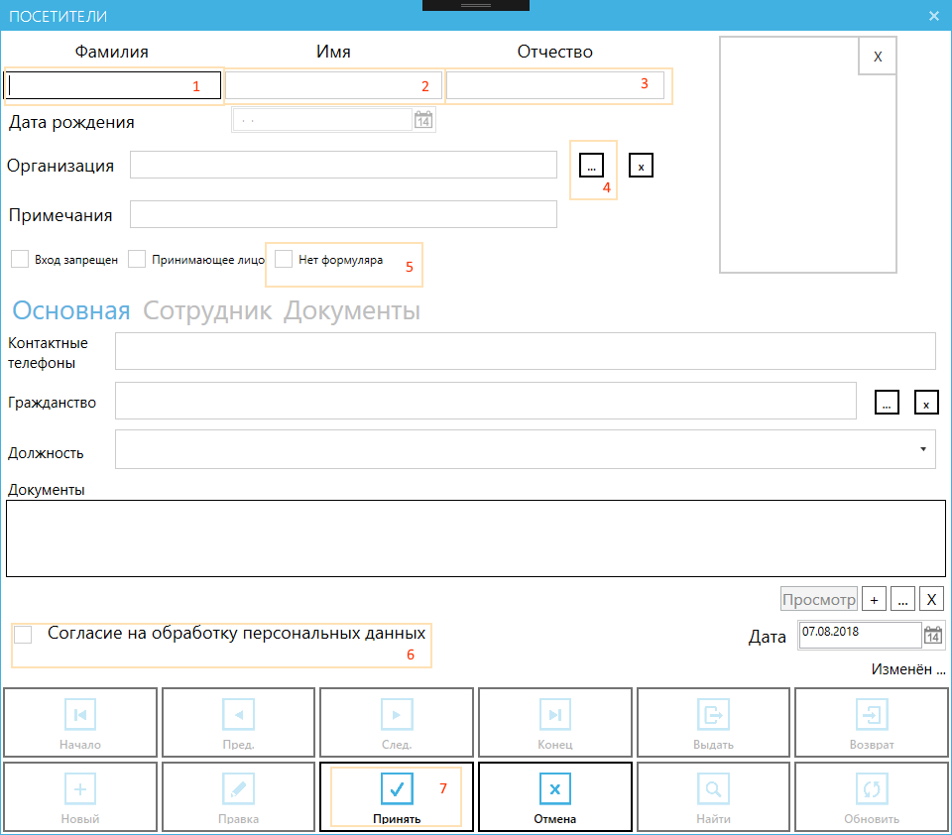

Рисунок 12 – Форма «Посетители»

### Тест 11.1.4 Кнопки навигации по списку посетителей

**Цель:** убедиться в работоспособности кнопок навигации по списку посетителей и соответствующих им горячих клавиш.

**Последовательность действий:**

|  |  |
| --- | --- |
| **Действие** | **Результат** |
| 1. Открыть форму «Посетители» и нажать на кнопку | В форме отображаются данные по посетителю из конца списка (Рисунок 17) |
| 1. Нажать на кнопку | В форме отображаются данные по посетителю из начала списка |
| 1. Нажать на кнопку | В форме отображаются данные по посетителю следующему за первым |
| 1. Нажать на кнопку | В форме отображаются данные по первому посетителю |
| 1. Навести мышь поочерёдно на кнопки: «Начало», «Пред.», «След.», «Конец» и задерживать её на каждой кнопке по 5 секунд | Над каждой кнопкой появляется всплывающая с горячей клавишей соответствующей кнопке |
| 1. Нажать на клавишу «End» | В форме отображаются данные по посетителю из конца списка |
| 1. Нажать на клавишу «Home» | В форме отображаются данные по посетителю из начала списка |
| 1. Нажать на клавишу «стрелка вниз» | В форме отображаются данные по посетителю следующему за первым |
| 1. Нажать на клавишу «стрелка вверх» | В форме отображаются данные по первому посетителю |

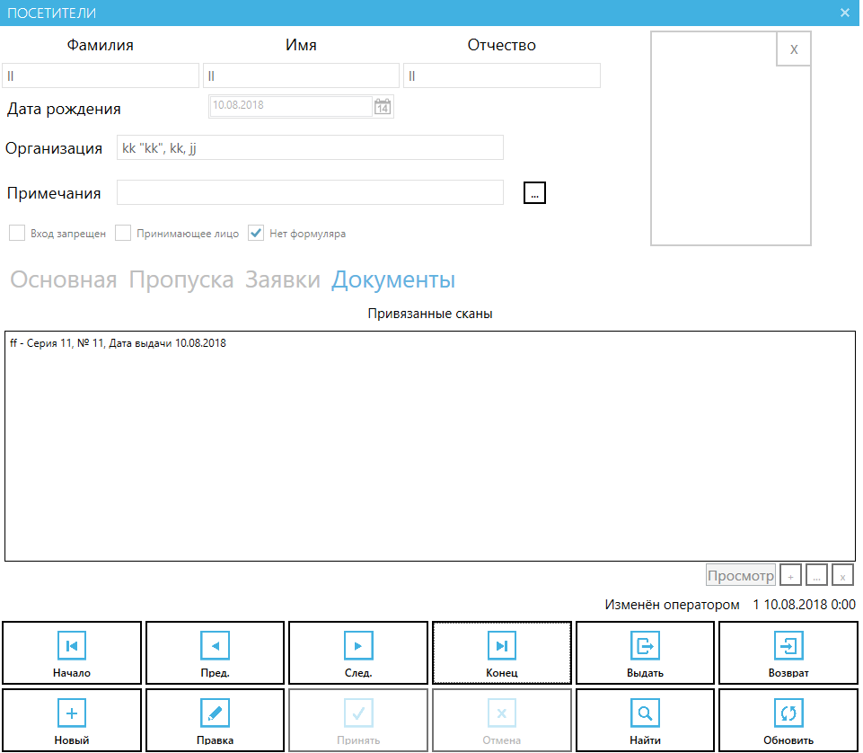

Рисунок 13 – Форма «Посетители»

### Тест 11.1.5 Сокрытие вкладки «Сотрудник» при условии, что организация не является главной

**Цель:** Убедиться, что при условии, что организация не главная, вкладка «Сотрудник» невидима.

**Порядок действий:**

|  |  |
| --- | --- |
| Действие | Результат |
| 1. Открыть форму «Посетители» на редактирование | Открыта форма «Посетители» (Рисунок 10) |
| 1. Выбрать организацию нажатием кнопки | Открыта форма «Список организаций» (Рисунок 11)  При условии, что организация не является главной, вкладка «Сотрудник» является скрытой (Рисунок 12) |

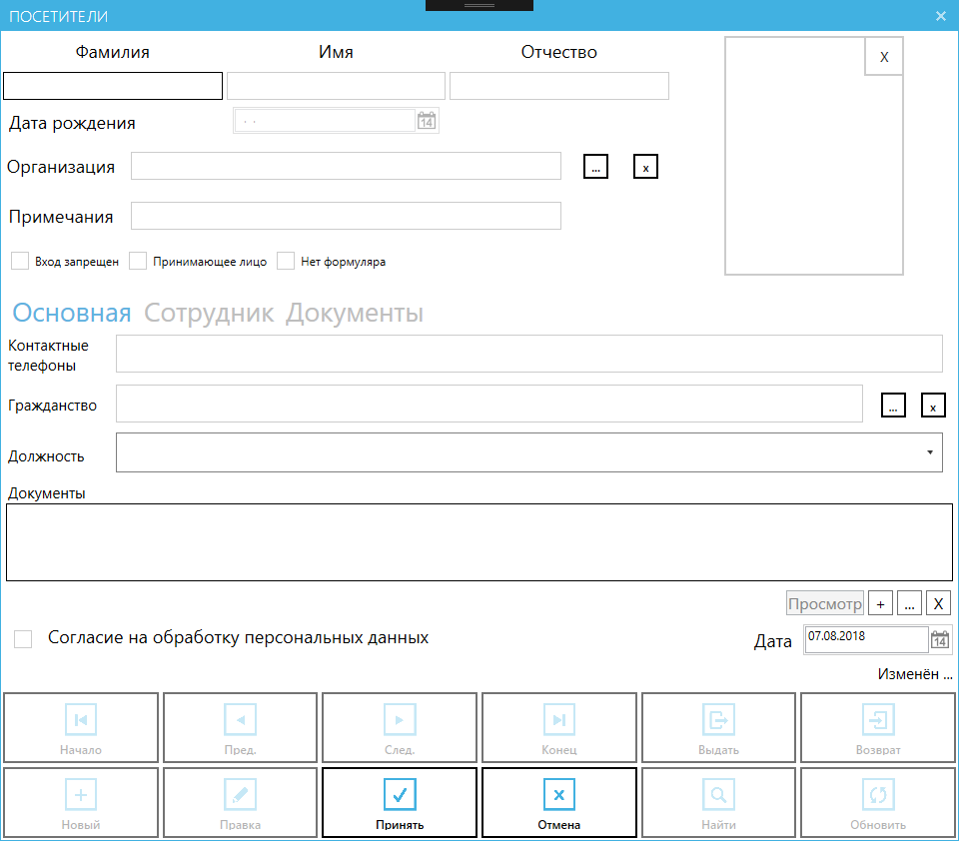

Рисунок 14 – Форма «Посетители»

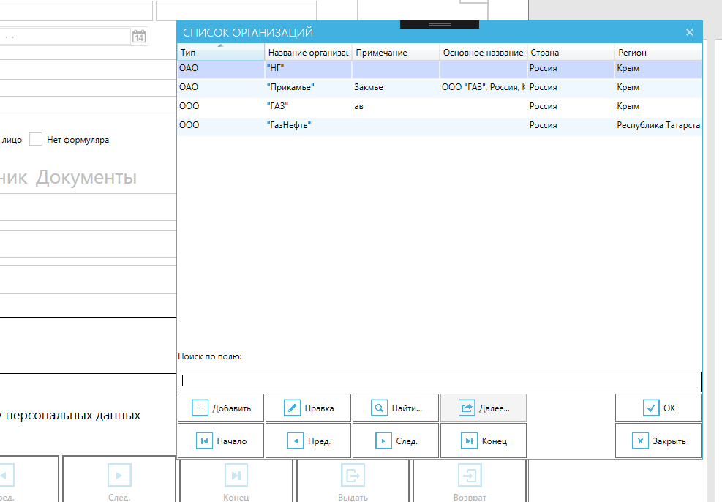

Рисунок 15 – Окно «Список организаций»

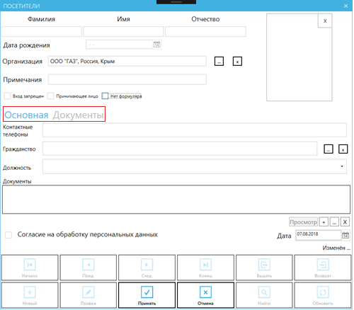

Рисунок 16 – Вкладка «Посетители» не главной организации

### Тест 11.1.6 Логика работы с полем «Примечания» при работе с формой в режиме просмотра

**Цель:** Реализовать логику работы с полем «Примечания» при работе с формой в режиме просмотра.

Поле «Примечание» является изменяемым в режиме просмотра и редактирования. В режиме редактирования данное поле является доступным по умолчанию, в режиме просмотра, поле становится активным после нажатия кнопки редактирования (Рисунок 13).

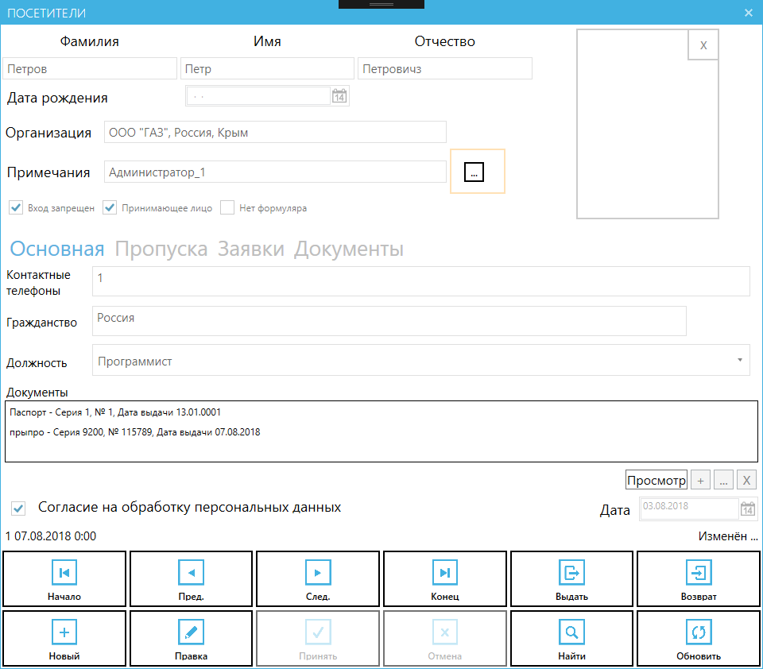

Рисунок 17 – Форма «Посетители»

**Порядок действий:**

|  |  |
| --- | --- |
| Действие | Результат |
| 1. Нажать на кнопку | Поле «Примечания» активировано, отображены кнопки подтверждения изменений  и отмена изменений  (Рисунок 14) |
| 1. Подтвердить изменения | Изменения вносятся в базу данных |

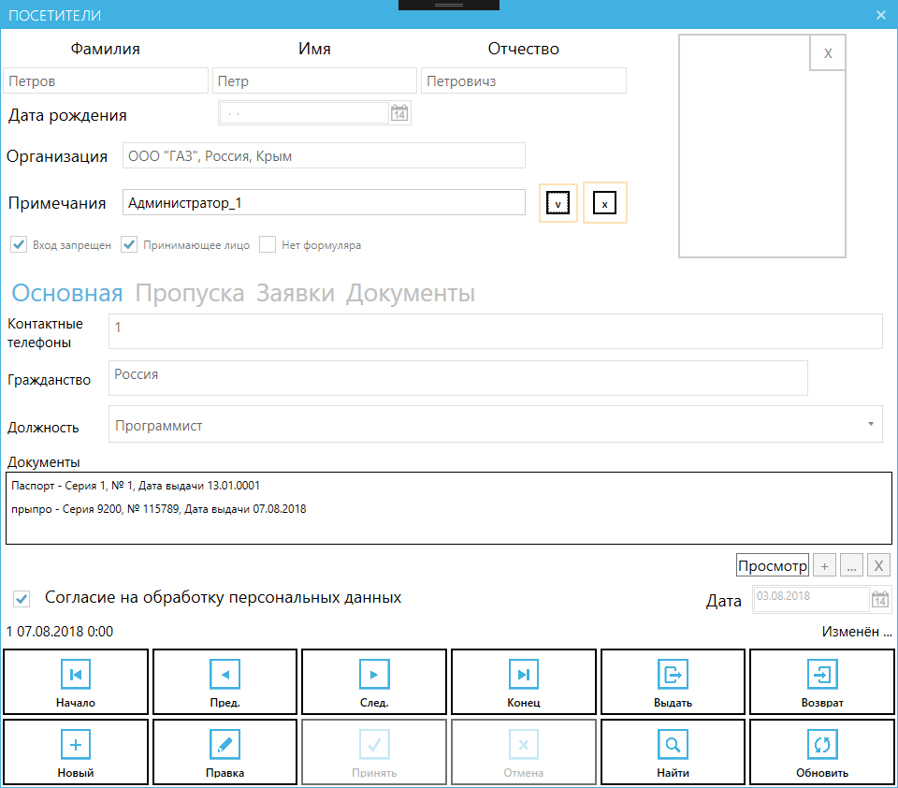

Рисунок 18 – Форма «Посетители»

## Набор тестов 11.2 Добавление посетителя

### Тест 11.2.1 Проверка работоспособности кнопки «Новый»

**Цель:** проверить работоспособность кнопки «Новый». Убедиться, что начальные настройки формы «Посетители» для ввода данных о новом посетителе верные.

**Последовательность действий:**

|  |  |
| --- | --- |
| **Действие** | **Результат** |
| 1. Открыть форму «Посетители» как описано в тесте 11.4.23.1 в разделе | Открыта форма «Посетители» |
| 1. Нажать на кнопку | В форме отображаются только вкладки «Основная» и «Документы», остальные вкладки станут невидимыми.  Все ранее активные контролы на форме и остальных вкладках становятся неактивными (активными останутся только контролы «Ф.И.О», «Организация», «Примечание», «Согласие на обработку персональных данных», «Дата согласия на обработку персональных данных».  Все комбобоксы со сброшенными маркерами отметок.  Дата рядом с согласием на обработку персональных данных выставлена текущим числом |

### Тест 11.2.2 Функционирование процесса отмены создания записи

**Цель:** проверить, что при создании новой записи, когда было принято решение об отмене, форма «Посетитель» вернётся на текущего пользователя, выбранного перед созданием новой записи.

**Последовательность действий:**

|  |  |
| --- | --- |
| **Действие** | **Результат** |
| 1. Открыть форму «Посетители» как описано в тесте 11.4.23.1 в разделе | Открыта форма «Посетители» |
| 1. Выбрать любую запись о пользователе, за исключением первой и последней и нажать на кнопку | Форма переходит в режим ввода информации о новом посетителе |
| 1. Нажать на кнопку «Отмена» | В форме «Посетители» фокус возвращается на запись о посетителе, которая была активна до решения о вводе информации по новому посетителю |

### Тест 11.2.3 Проверка функционирования формы «Посетители» при отмене заявки на пропуск

**Цель:** проверить возврат формы «Посетители» к записи о пользователе, созданном до отмененной записи, в процессе отмены этой записи.

**Последовательность действий:**

|  |  |
| --- | --- |
| **Действие** | **Результат** |
| 1. Открыть форму «Посетители» как описано в тесте 11.4.23.1 в разделе | Открыта форма «Посетители» |
| 1. Выбрать любую запись о пользователе, за исключением первой и последней и нажать на кнопку | Форма переходит в режим ввода информации о новом посетителе |
| 1. Закрыть форму «Посетитель» | Закрыта форма «Посетитель» |
| 1. Снова открыть форму «Посетитель» | В форме «Посетители» фокус должен вернуться на запись о посетителе, которая была до решения о вводе информации по новому посетителю |

### Тест 11.2.4 Ввод данных при отсутствии согласия на обработку данных

**Цель:** проверка алгоритма ввода данных в случае если не дано согласие на обработку персональных данных.

**Последовательность действий:**

### Тест 11.2.5 Ввод данных при согласии на обработку данных

**Цель:** Проверка алгоритма ввода данных, в случае если дано разрешение на обработку данных.

**Последовательность действий:**

### Тест 11.2.6 Создание нового посетителя без заполнения минимального набора полей

**Цель:** Проверить невозможность создания записи о новом посетителе без заполнения минимального набора полей.

**Последовательность действий:**

### Тест 11.2.7 Создание нового посетителя без установки маркера отметки в поле «Нет формуляра»

**Цель:** убедиться, что невозможно создать нового посетителя, не заполняя поля вкладки «Основная», в случае, когда маркер отметки в поле «Нет формуляра».

**Последовательность действий:**

### Тест 11.2.8 Создание нового посетителя без установки маркера отметки в поле «Нет формуляра»

**Цель:** убедиться, что возможно создать нового посетителя, заполнив поля вкладки «Основная», в случае, когда маркер отметки в поле «Нет формуляра» не проставлен.

**Последовательность действий:**

### Тест 11.2.9 Создание нового посетителя без установки маркера отметки в поле «Нет формуляра»

**Цель:** убедиться, что возможно создать нового посетителя, не заполняя поля вкладки «Основная», в случае, когда маркер отметки в поле «Нет формуляра» проставлен.

**Последовательность действий:**

### Тест 11.2.10 Создание нового посетителя без установки маркера отметки в поле «Нет формуляра»

**Цель:** убедиться, что возможно создать нового посетителя, заполнив поля вкладки «Основная», в случае, когда маркер отметки в поле «Нет формуляра» проставлен.

**Последовательность действий:**

### Тест 11.2.11 Доступность вкладки «Сотрудник» при создании нового посетителя

**Цель:** убедиться, в доступности вкладки «Сотрудник» при создании нового посетителя при условии, что выбранная организация входит в список главных.

**Последовательность действий:**

### Тест 11.2.12 Доступность вкладки «Сотрудник» при создании нового посетителя

**Цель:** убедиться, в недоступности вкладки «Сотрудник» при создании нового посетителя при условии, что выбранная организация не входит в список главных.

**Последовательность действий:**

### Тест 11.2.13 Доступность вкладки «Сотрудник»

**Цель:** убедиться, в недоступности вкладки «Сотрудник», при условии, что выбранная организация не входит в список главных.

**Последовательность действий:**

### Тест 11.2.14 Переход между полями по нажатию клавиши «Enter» при создании нового клиента

**Цель:** Убедиться, что при создании нового посетителя при нажатии клавиши «Enter» перевод осуществляется в правильном порядке.

**Последовательность действий:**

|  |  |
| --- | --- |
| **Действие** | **Результат** |
| 1. Перейти в форму «Посетители» | Открыта форма «Посетители» |
| 1. Нажимать на клавишу «Enter» | Фокус во вкладке «Основная» переходит от поля в поле в порядке указанном на (Рисунок 18) |
| 1. Перейти во вкладку «Сотрудник» | Открыта вкладка «Сотрудник» |
| 1. Нажимать на клавишу «Enter» | Фокус во вкладке «Сотрудник» переходит от поля в поле в порядке указанном на (Рисунок 19) |

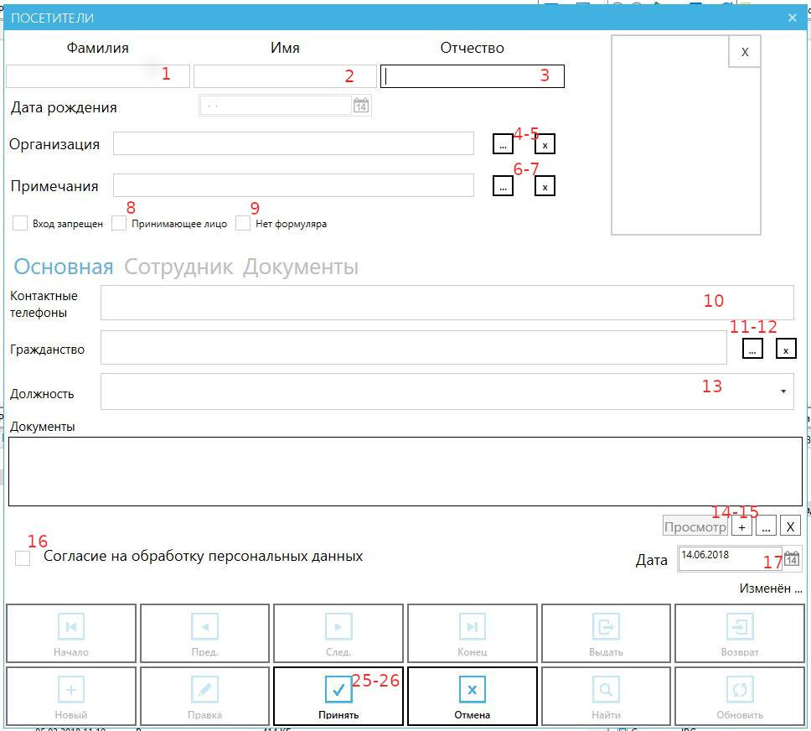

Рисунок 19 – Вкладка «Основная» формы «Посетители»

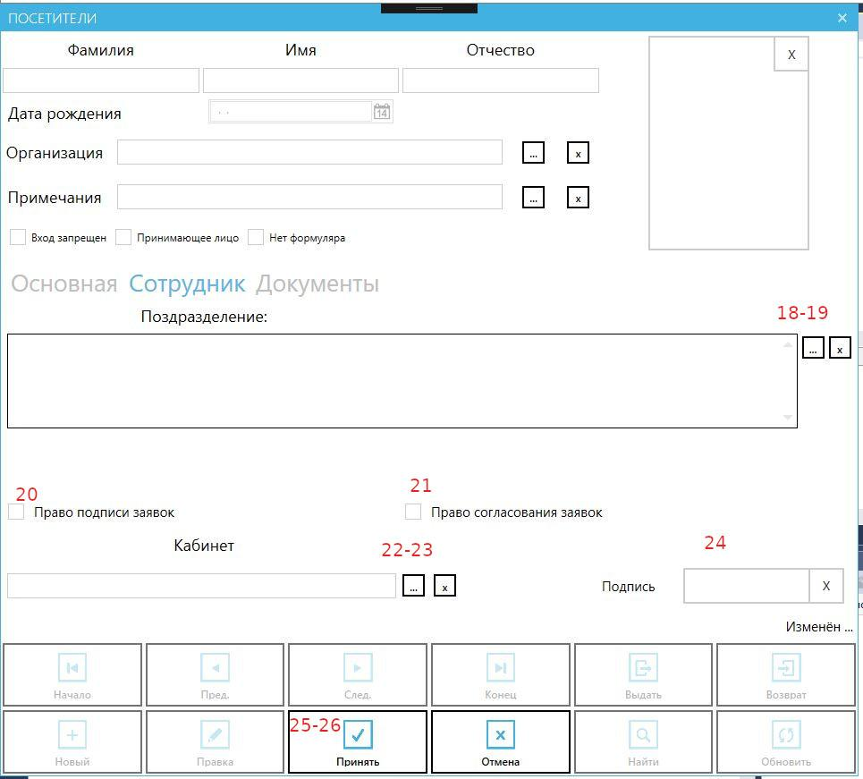

Рисунок 20 – Вкладка «Сотрудник» формы «Посетители»

|  |
| --- |
| Примечание: переход посредством клавиши «Enter» на кнопку невозможен |

### Тест 11.2.15 Переход между полями по нажатии клавиши «Tab»

**Цель:** Убедиться, что при создании нового посетителя при нажатии клавиши «Tab» перевод осуществляется в правильном порядке.

**Последовательность действий:**

|  |  |
| --- | --- |
| **Действие** | **Результат** |
| 1. Перейти в форму «Посетители» | Открыта форма «Посетители» |
| 1. Нажимать на клавишу «Tab» | Фокус во вкладке «Основная» переходит от поля в поле в порядке указанном на (Рисунок 20) |
| 1. Перейти во вкладку «Сотрудник» | Открыта вкладка «Сотрудник» |
| 1. Нажимать на клавишу «Tab» | Фокус во вкладке «Сотрудник» переходит от поля в поле в порядке указанном на () |

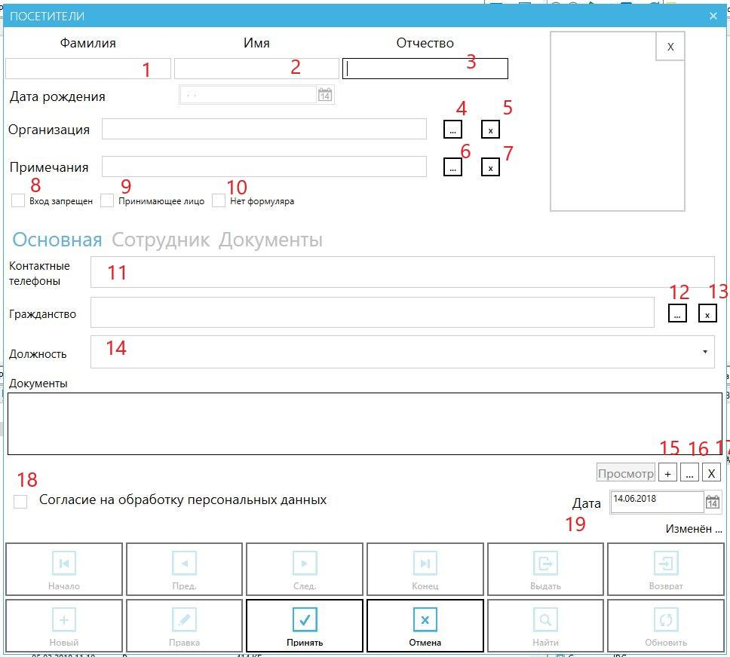

Рисунок 21 – Вкладка «Основная» формы «Посетители»

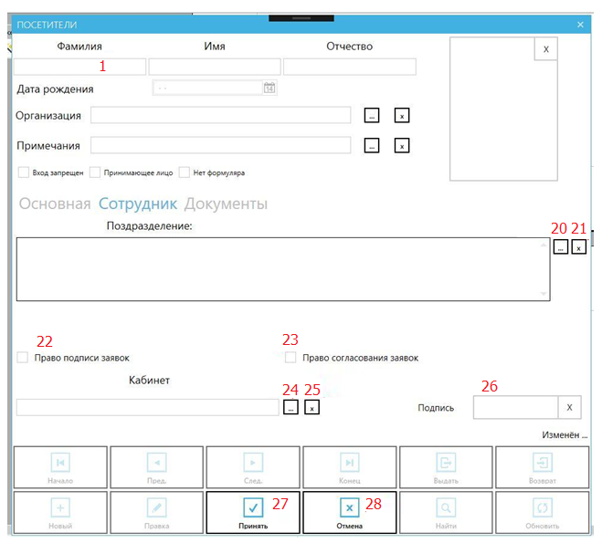

Рисунок 22 – Вкладка «Сотрудник» формы «Посетители»

### Тест 11.2.16 Добавление фотографии при создании записи о новом посетителе

**Цель:** Добавить фотографию при создании записи о новом посетителе**.**

**Последовательность действий:**

### Тест 11.2.17 Добавление фотографии при создании записи о новом посетителе

**Цель:** Добавить фотографию при создании записи о новом посетителе**.**

**Последовательность действий:**

### Тест 11.2.18 Добавление фотографии при создании записи о новом посетителе из главной организации

**Цель:** Добавить фотографию при создании записи о новом посетителе из главной организации**.**

Последовательность действий:

### Тест 11.2.19 Добавление документов при создании нового посетителя

**Цель:** Добавить несколько документов при создании нового посетителя как изображения.

**Последовательность действий:**

## Группа тестов 11.3 Тестирование работы формы добавления документов во вкладке «Основная»

В данном документе приведен обзор формы «Редактирование документа» во вкладке «Основная». Решение о нормализации данной формы было принято после выявления ряда багов.

### Тест 11.3.1 Переход с использованием клавиши «Tab» в режиме редактирования

На следующем изображении указан порядок перемещения курсора при работе с клавишей «Tab» (Рисунок 8)

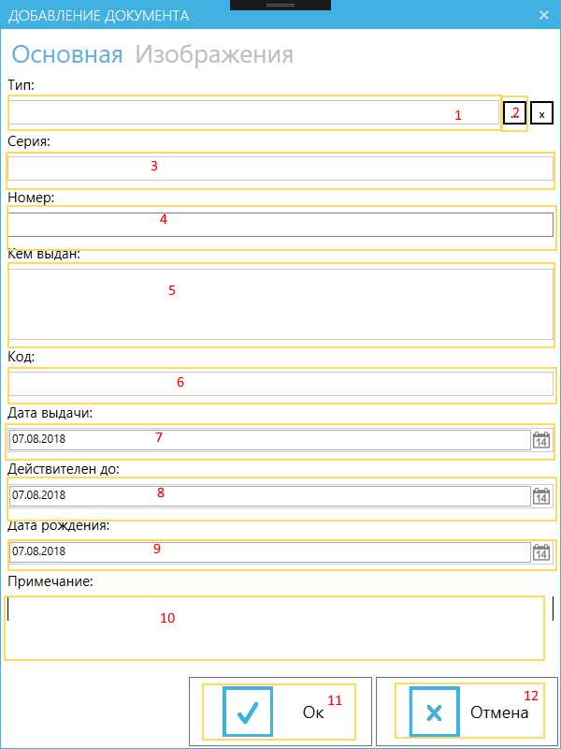

Рисунок 23 - Окно «Добавление документа» порядок перемещения курсора

### Тест 11.3.2 Переход с использованием клавиши «Enter» в режиме редактирования

На следующем изображении указан порядок перемещения курсора при работе с клавишей «Enter» (Рисунок 9)

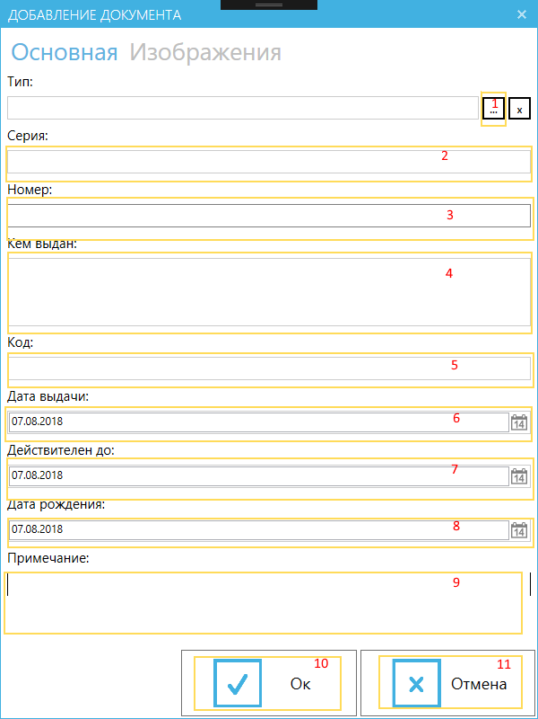

Рисунок 24 - Окно «Добавление документа» порядок перемещения курсора

### Тест 11.3.3 Отображение даты в форме документа

При заполнении формы документа все даты имеют текущее значение (Рисунок 10)

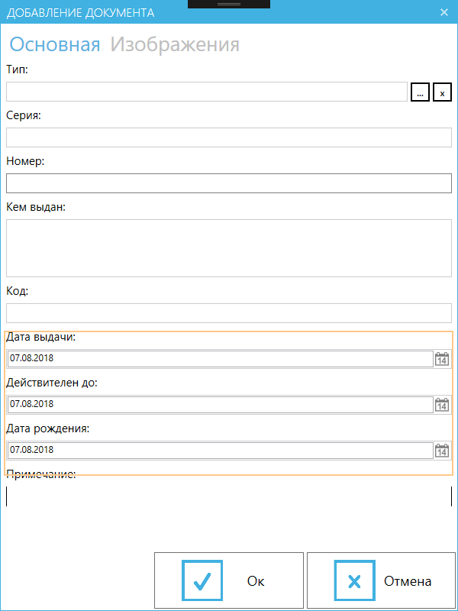

Рисунок 25 - Окно «Добавление документа» поля, содержащие дату

### Тест 11.3.4 Изменение формы отображения прикрепленных документов

Список изображений в форме документа отображается в форме плиток. Добавление изображения осуществляется посредством нажатия кнопки . Удаление изображения осуществляется нажатием кнопки  (Рисунок 11).

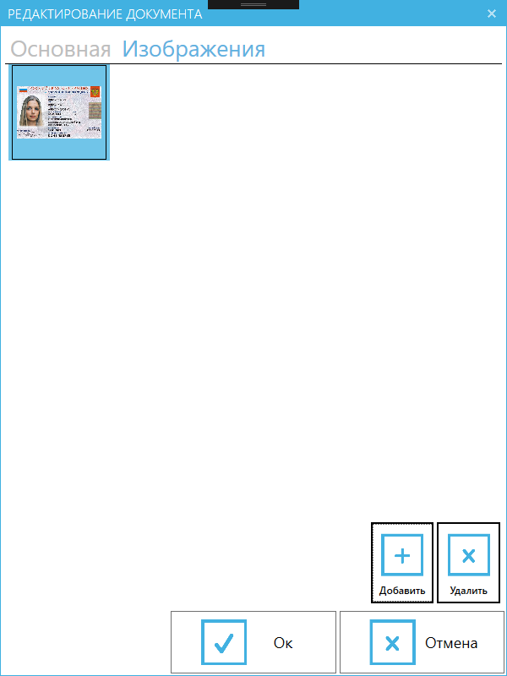

Рисунок 26 - Окно «Редактирование документа» работа с изображением

Просмотр осуществляется двойным нажатием левой кнопки мыши на изображении (Рисунок 12).

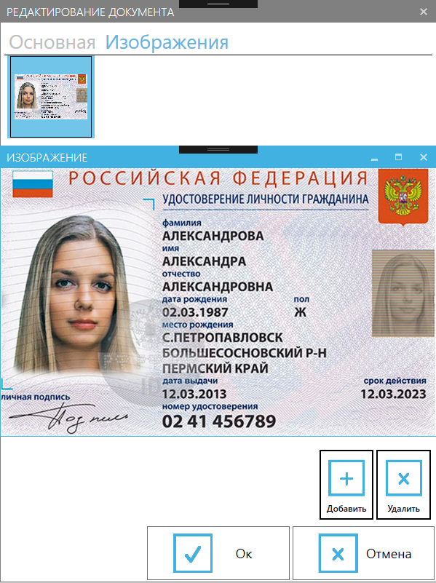

Рисунок 27 – Просмотр изображения

## Группа тестов 11.4 Вкладка «Документы»

### Тест 11.4.1 Реализация механизма отображения во вкладке «Документы» всех сканов документов, привязанных к пользователю

При добавлении документов, личной карточки, скана личной подписи вся информация записывается в список в вкладке «Документы» (Рисунок 20).

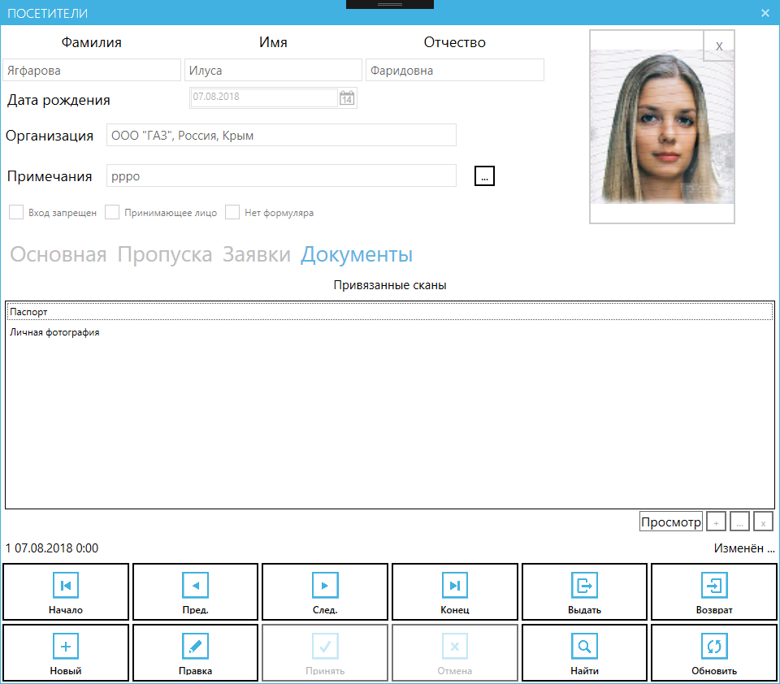

Рисунок 28 – Вкладка «Документы» формы «Посетители»

### Тест 11.4.2 Проработка списка «Документы» в режиме редактирования

Для добавления сканов документов необходимо во вкладке «Документы» нажать на кнопку .

Для редактирования сканов документов необходимо нажать на кнопку , либо при двойном клике на документе, либо после нажатия кнопки  на выбранном документе (Рисунок 21).

Для удаления скана документа необходимо выбрать документ и нажать на кнопку .

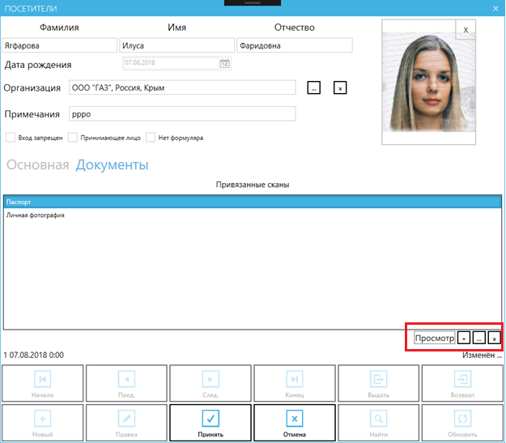

Рисунок 29 – Работа со сканами документов в режиме правки

Далее открывается редактирования документа (Рисунок 22).

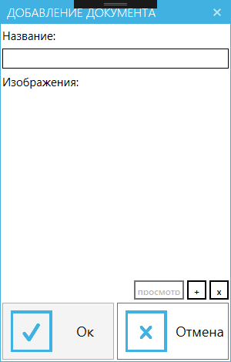

Рисунок 30 – Форма редактирования документа

|  |
| --- |
| Важно: если названия документов идентичны, добавление документа невозможно |

При добавлении документа производится проверка на дублирование и блокируются названия «Личная фотография» и «Личная подпись».

Для добавления скана необходимо нажать на кнопку .

Для удаления ранее добавленного скана необходимо нажать на кнопку .

Если задано название документа, то при нажатии клавиши «Enter» производится его сохранение.

### Тест 11.4.3 Привязка списка изображений с отображением изображения в режиме просмотра

В режиме просмотра при двойном щелчке на документе, либо при нажатии кнопки  при выбранном документе (Рисунок 23) открывается форма просмотра документа (Рисунок 24).

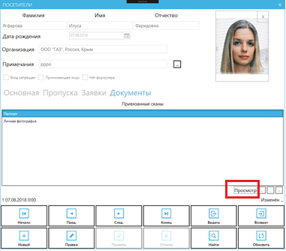

Рисунок 31 – Вкладка «Документы» формы «Посетители»

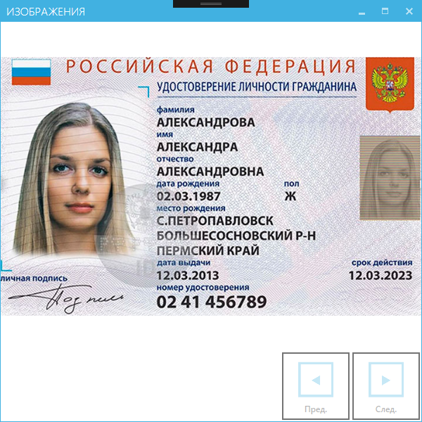

Рисунок 32 – Форма просмотра документов

## Группа тестов 11.5 Добавление посетителя

### Тест 11.5.1 Проверка работы алгоритма добавления новой записи

**Цель:** убедиться в правильности алгоритма добавления новой записи.

**Последовательность действий:**

|  |  |
| --- | --- |
| Действие | Результат |
| 1. Выбрать пункт меню: «Посетители» | Открыта форма «Посетители» (Рисунок 11) |
| 1. Заполнить поля «Фамилия», «Имя», «Отчество», «Организация», установить маркер отметки в поле «Нет формуляра» и нажать на кнопку | Закрывается окно «Посетитель», в форму «Список посетителей» добавляется новая запись, фокус переводится на эту запись. |
| 1. Для отмены внесенных изменений нажать на кнопку «Отмена» | Закрывается окно «Посетитель», в форме «Список посетителей» запись не заносится, фокус возвращается на исходного посетителя |

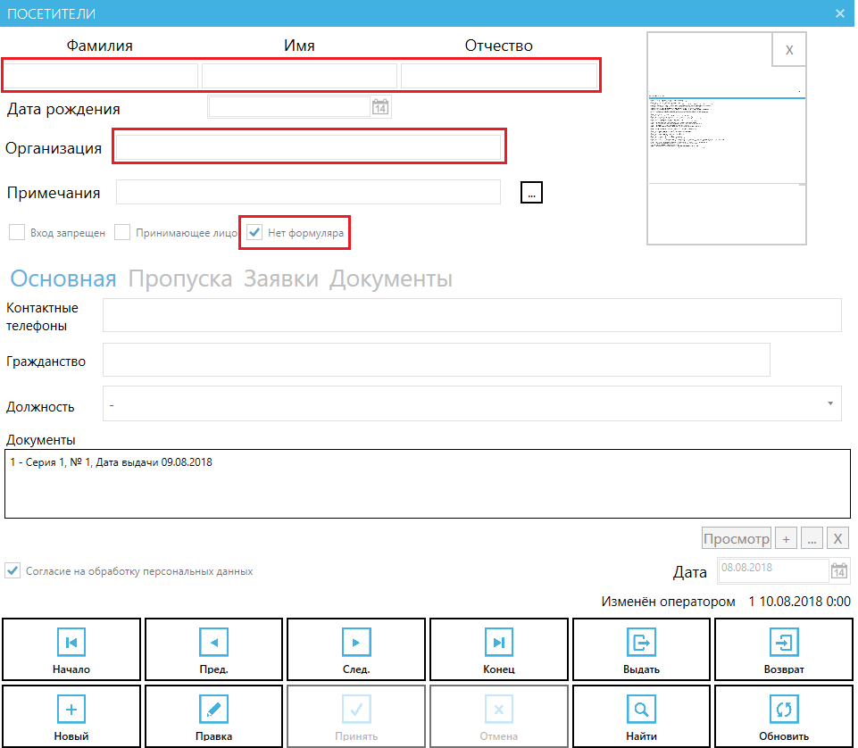

Рисунок 33 – Форма «Посетители»

### Тест 11.5.2 Редактирование новой записи

**Цель:** убедиться в правильности алгоритма редактирования новой записи.

**Последовательность действий:**

|  |  |
| --- | --- |
| Действие | Результат |
| 1. Выбрать пункт меню: «Посетители» | Открыта форма «Посетители» (Рисунок 11) |
| 1. Изменить значения в полях «Фамилия», «Имя» и «Отчество» и нажать кнопку | Скрыта форма «Посетители», фокус сохранился на элементе списка «Список посетителей», в перечне отображены внесенные изменения |
| 1. Для отмены внесенных изменений нажать на кнопку «Отмена» | Скрыта форма «Посетители», фокус сохранился на элементе списка «Список посетителей», в перечне изменения не отображаются |

### Тест 11.5.3 Проверка правильности работы горячей клавиши «Insert»

**Цель:** убедиться в корректном функционировании клавиши «Insert» при первом открытии формы списка «Посетители».

**Последовательность действий:**

|  |  |
| --- | --- |
| Действие | Результат |
| 1. Выбрать пункт меню: «Списки/ Посетители» | Открыта форма «Список посетителей» (Рисунок 12) |
| 1. Нажать кнопку «Insert» | Открыта форма «Посетители» в режиме добавления новой записи (Рисунок 13) |

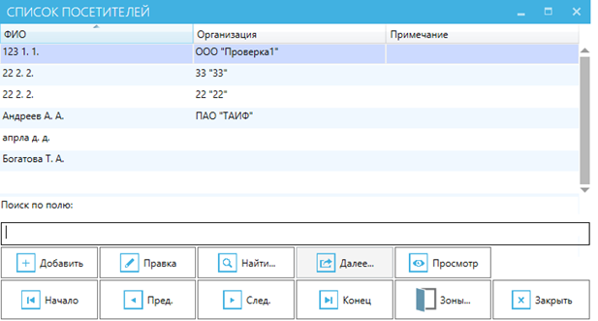

Рисунок 34 – Форма «Список посетителей»

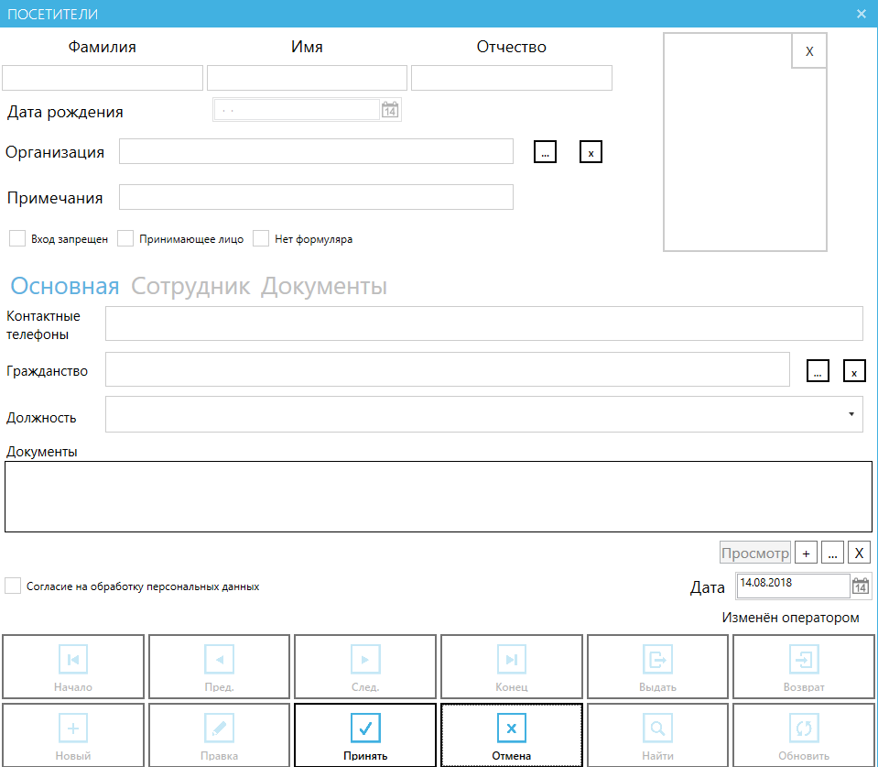

Рисунок 35 – Форма «Посетители»

### Тест 11.5.4 Проверка добавления нескольких организаций пользователю

1. Функционал относиться к разовым заявкам.
2. Функционал относиться к временным заявкам.
3. Функционал не относиться к заявкам на основании.
4. Процесс добавления 2-х и более организаций к посетителю:

* Функционал выполнен на основе коллективной заявки.
* Для добавления к заявке на посетителя новый организации, требуется повторно заполнить поля по кнопке «Добавить»:
* Посетитель (выбрать ФИО того же посетителя);
* Организация (выбрать 2-ю или последующую организацию);
* Должность;
* Принимающее лицо (во 2-й или последующей организации);
* Проходы.

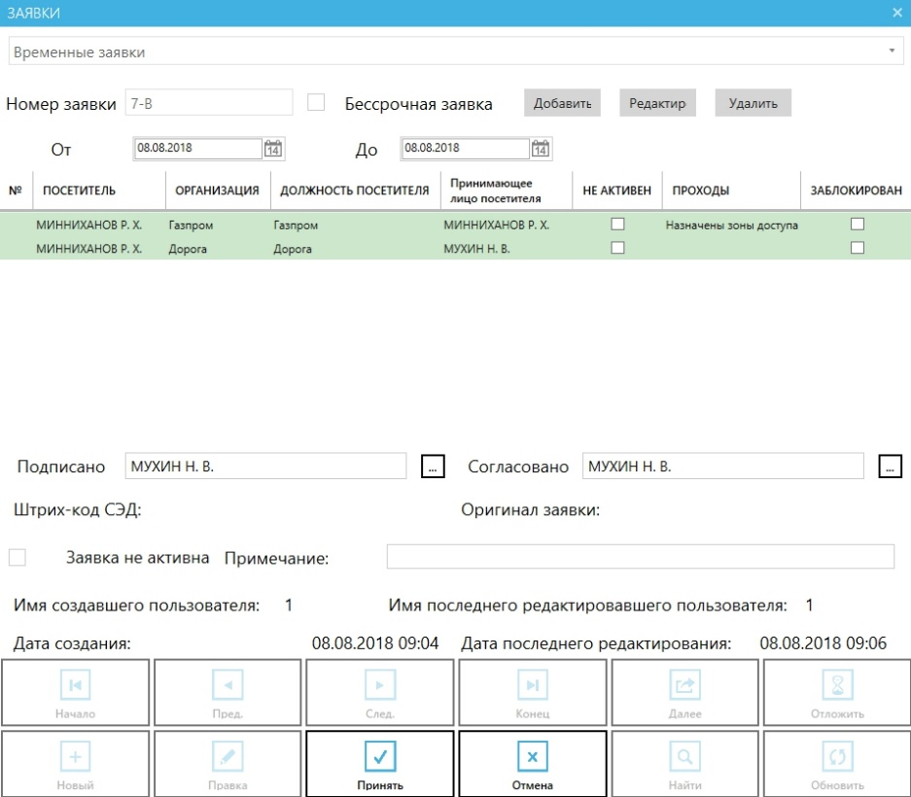

Рисунок 36 – Форма «Заявки»

### Тест 11.5.5 Добавление посетителя через сканер документов «Регула»

**Цель:** Привязка документов к создаваемому посетителю с помощью сканера документов «Регула».

**Последовательность действий:**

|  |  |
| --- | --- |
| Действие | Результат |
| 1. Разместить документ в сканере | * Система автоматически открывает форму «Посетители»; * Автоматически заполняются поля «Фамилия», «Имя» и «Отчество»; * Система автоматически открывает окно добавления документа; * Автоматически заполняются поля документа данными поступившими со сканера документа * Поля, не распознанные сканером из-за их отсутствия («Серия», «Кем выдан», «Код», «Действителен до»*) автоматически не заполняются |
| 1. Сохранить документ | При наличии незаполненных обязательных полей, Система выдает ошибку с предложением заполнить поля вручную.  В случае, если поля «Фамилия», «Имя» и «Отчество» уже заполнены в формуляре, система выдает окно с предупреждением и предложением изменить данные, либо оставить их без изменения.  Скан документа автоматически добавлен в перечень вкладки «Изображения».  Скан фотографии посетителя автоматически добавляется в соответствующее поле формуляра.  Скан подписи посетителя автоматически добавляется в поле формуляра.  При условии, что поле подписи уже заполнено, система выдает сообщение с предложением заменить изображение, либо оставить без изменения |

* для паспорта РФ данное поле не заполняется, а вычисляется системой исходя из даты рождения

## Группа тестов 11.6 Выдача пропусков

**Общее описание:** В форме «Посетители» при нажатии кнопки выдать должен появиться список заявок, прикреплённых к данному пользователю, после выбора из списка - необходимых заявок, происходит переход на список неактивных пропусков. После выбора одного из пропусков и нажатия Ок, к нему привязываются области доступа, указанные в заявке.

## Труппа тестов 11.7 Системные сообщения

### Тест 11.7.1 Реализация выхода сообщений с названиями обязательных полей, которые должны быть заполнены

При условии, что в форме есть незаполненные обязательные поля, при попытке сохранения формы системой выдается сообщение с перечнем незаполненных полей (Рисунок 23).

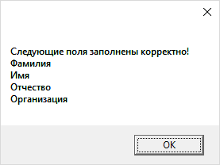

Рисунок 37 – Информационное сообщение

### Тест 11.7.2 Реализация механизма поведения СУП при согласии на обработку персональных данных и отсутствии согласия на обработку данных

При подтверждении обработки персональных данных, все введенные данные сохраняются.

При отсутствии подтверждения, системой выводится сообщение (Рисунок 24).

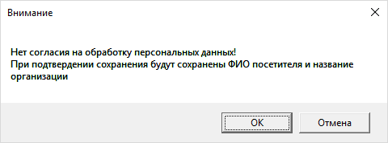

Рисунок 38 – Системное сообщение при отсутствии соглашения на обработку данных

Результат: при подтверждении, все данные кроме:

* Фамилии;
* Имени;
* Отчества;
* Организации;
* Значения флага «Нет формуляра».

удаляются. Если производилась правка информации о посетителе, все данные, кроме указанных ранее, удаляются и в форме и БД.

### Тест 11.7.3 Реализация просмотра данных документа

Цель: проверка реализации открытия документа двойным нажатием девой клавиши мыши.

|  |  |
| --- | --- |
| **Действие** | **Результат** |
| 1. Навести курсор на документ во вкладке «Основная» и дважды щелкнуть левой клавишей мыши (Рисунок 25) | Открыта форма документа (Рисунок 26) |

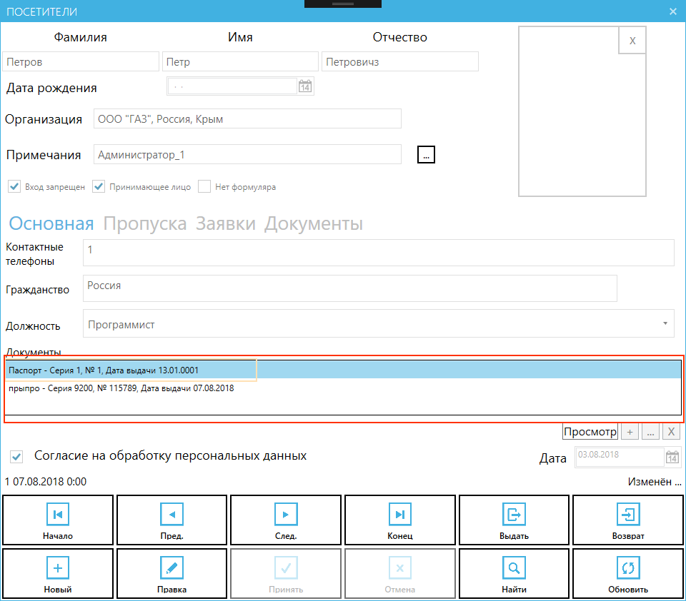

Рисунок 39 – Вкладка «Основная» окна «Посетители»

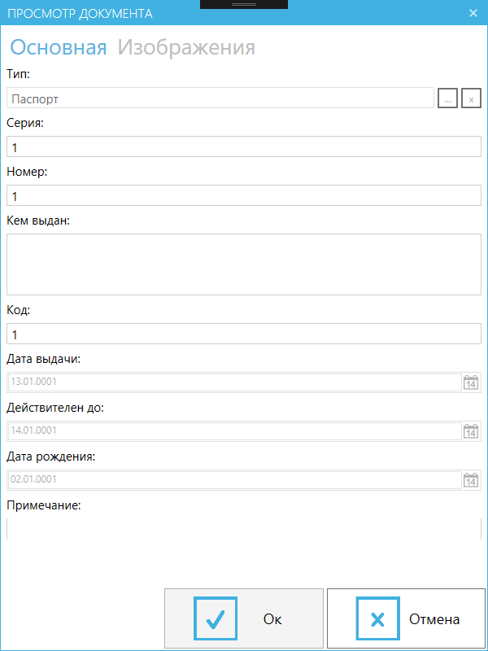

Рисунок 40 – Форма «Просмотр документа»

## Группа тестов 11.8 Заполнение полей документа при помощи сканера документов «Regula»

### Тест 11.8.1. Заполнение полей документа при помощи сканера документов «Regula»

**Цель:** заполнить поля документа, удостоверяющего личность с помощью сканера документов Regula.

**Последовательность действий:**

|  |  |
| --- | --- |
| **Действие** | **Результат** |
| 1. Установить ПО «Regula» и подключить сканер к ПК |  |
| 1. Авторизоваться в системе | Открыта главная панель Системы |
| 1. Нажать на кнопку «Посетители» | Открыта форма «Посетители» (Рисунок 41) |
| 1. Нажать на кнопку «Новый» и Поместить документ в сканер | Сканер начнет сканировать документ. После сканирования на экране отображен документ в виде копии страницы и полей документа, распознанные Системой. Отображена отметка о недействительности документа, в случае, если его срок действия истек (Рисунок 42) |
| 1. Поместить следующую страницу документ в сканере и нажать на кнопку | Страница будет отсканирована и аналогичным образом отобразится на экране |
| 1. После завершения сканирования документа, нажать на кнопку | Отображено окно для замены полей документа удостоверяющего личность (Рисунок 43) |
| 1. Установить маркер отметки в полях, скан документов в которых необходимо заменить | По умолчанию производится запись информации со всех полей, распознанных Системой |
| 1. Нажать на кнопку | Система приняла заполнения полей. Открыто окно «Добавление документа». |
| 1. Выбрать тип отсканированного документа (Пример: «Паспорт РФ»). При необходимости изменить информацию в полях (пример: разделить серию и номер паспорта, в случае, когда Система их объединила) | Отсканированные копии документа автоматически добавляются во вкладку «Изображения» |
| 1. Нажать на кнопку «Ок» | Документ добавляется в окно «Посетители» |
| 1. Нажать на кнопку «Принять» | Поля «Фамилия», «Имя», «Отчество», «Дата рождения» заполнены. Добавлена фотография посетителя. В поле «Документы» отображена строка с типом документа (Рисунок 44) |

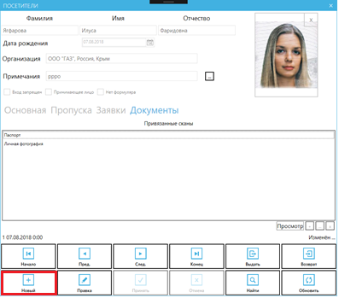  
Рисунок 41 – Форма «Посетители»

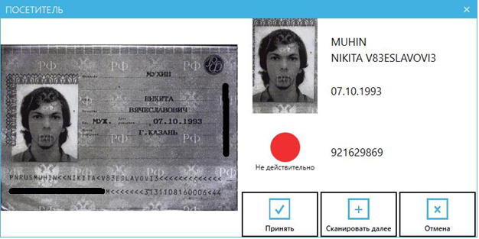

Рисунок 42 – Отображение скана документа

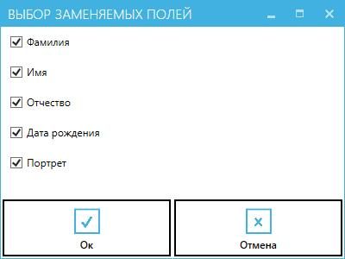

Рисунок 43 – Окно «Выбор заменяемых полей»

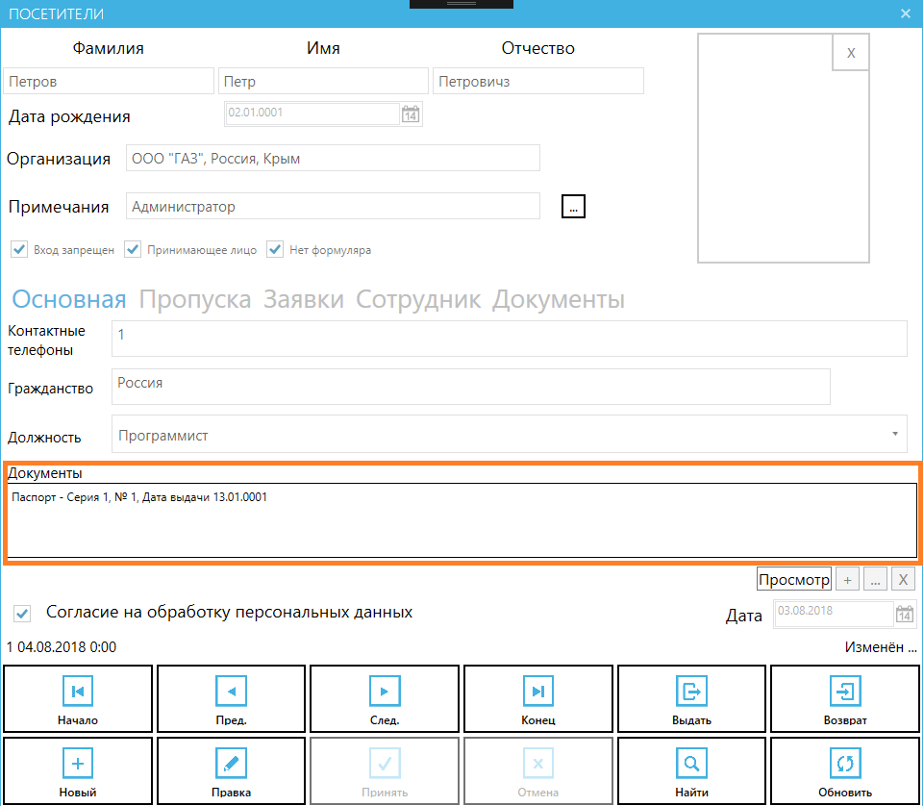

Рисунок 44 – Форма «Посетители»

### Тест 11.8.2 Открытие документа в форме «Посетители»

**Цель:** проверить функционал открытия документа из перечня «Посетители».

**Порядок действий:**

|  |  |
| --- | --- |
| **Действие** | **Результат** |
| 1. В открытой поле «Документы» двойным щелчком открыть документ | Открыта форма «Просмотр/ Редактирование документа» с заполненными полями (Рисунок 45) |
| 1. Перейти во вкладку «Изображения» | Открыт список отсканированных страниц документа |

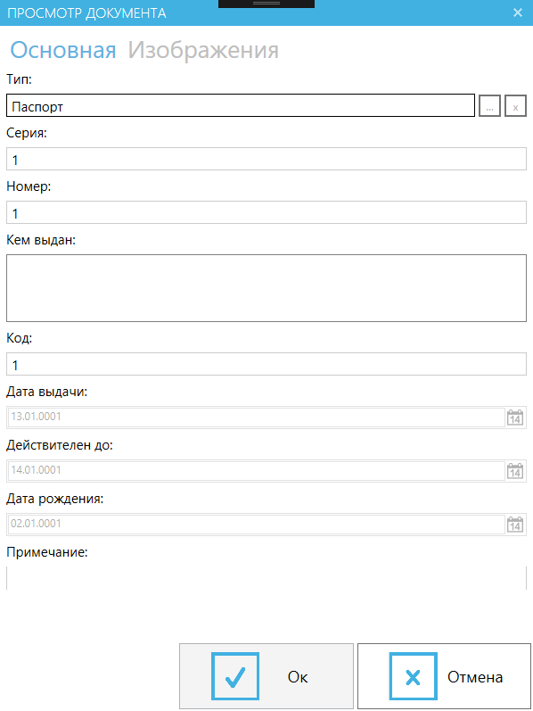

Рисунок 45 – Окно «Просмотр документа»

### Тест 11.8.3 Добавление фотографий посредством сканера

**Цель:** добавить фотографию посетителя через скан, подключенный к АРМ.

**Последовательность действий:**

|  |  |
| --- | --- |
| **Действие** | **Результат** |
| 1. Открыть форму «Посетители, нажать на кнопку  и выбрать поле «Фотография» | Отображаются кнопки «Из АРМ», «Со сканера» () |
| 1. Выбрать источник добавления фотографии: 1. Из файловой системы; 2. Со сканера | При выборе источника фотографии со сканера – открывается диалоговое окно работы со сканером.  После завершения сканирования изображения фотография добавляется к формуляру (Рисунок 46) |

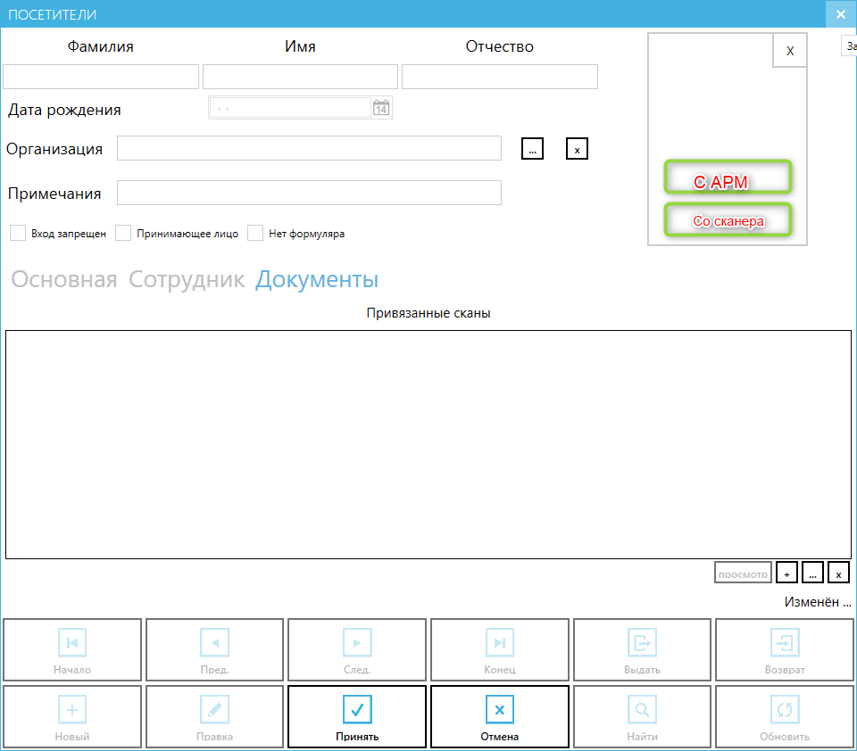

Рисунок 46 – Форма «Посетители»

### Добавление образца подписи посредством сканирования

**Цель:** добавить скан подписи посетителя посредством сканера, подключенного к АРМ.

**Последовательность действий:**

|  |  |
| --- | --- |
| **Действие** | **Результат** |
| 1. Выполнить последовательность действий: открыть форму «Посетители», нажать на кнопку «Новый», нажать на кнопку «Подпись» | Отображаются дополнительные кнопки «Из АРМ» и «Со сканера» (Рисунок 47) |
| 1. Выбрать один из следующих способов добавления фотографии:  * из файловой системы; * при помощи сканирующего устройства | При выборе источника фотографии со сканирующего устройства, отрывается диалоговое окно работы со сканером. После завершения сканирования изображения фотография добавляется к формуляру. |
| 1. Для удаления фотографии необходимо нажать на кнопку | Скан подписи удален из поля «Подпись» |

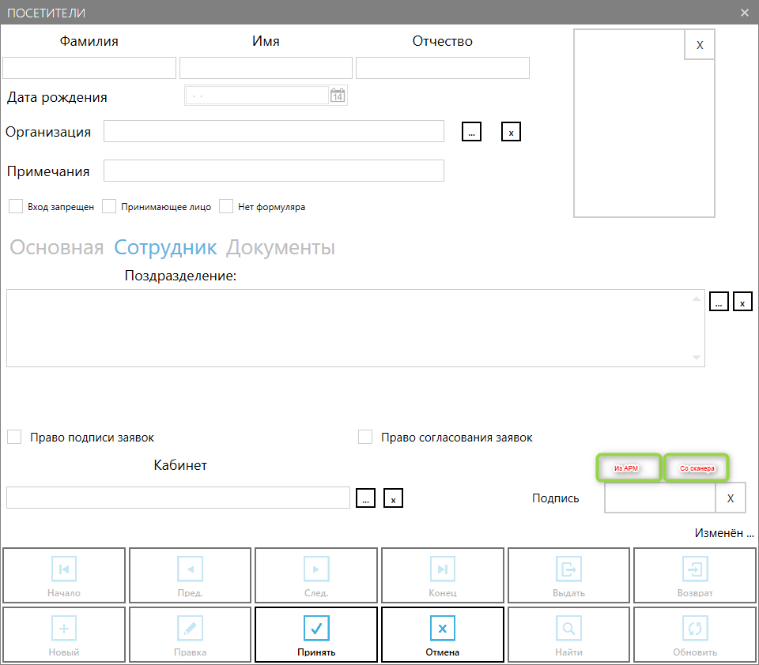

Рисунок 47 – Форма «Посетители»

## Группа тестов 11.9 Заполнение полей документа (Тип1) вручную и добавление сканированной копии документа (Тип1) из файловой системы

**Цель:** добавить документ (Тип 1) вручную ипривязать его сканированную копию из файловой системы АРМ.

**Последовательность действий:**

|  |  |
| --- | --- |
| **Действие** | **Результат** |
| 1. Открыть форму «Посетители» и нажать на кнопку «Новый» | Открыта форма «Посетители» (Рисунок 48) |
| 1. Заполнить поля «Фамилия», «Имя», «Отчество» и «Организация». Установить маркеры отметки в полях «Нет формуляра» и «Согласие на обработку персональных данных» | Указанные поля заполнены |
| 1. Открыть форму «Посетители» и перейдя во вкладку «Добавить», нажать на кнопку | Открыта форма «Добавление документа» на вкладке «Основная» |
| 1. Заполнить поля: «Тип», «Серия», «Номер», «Кем выдан», «Дата выдач», «Действителен до», «Дата рождения», «Примечание». Во вкладке «Изображения» нажать на кнопку | Открыто окно «Проводник» |
| 1. Выбрать файл изображения | Выбранные файлы отобразятся во вкладке «Основная» окна «Посетители» |

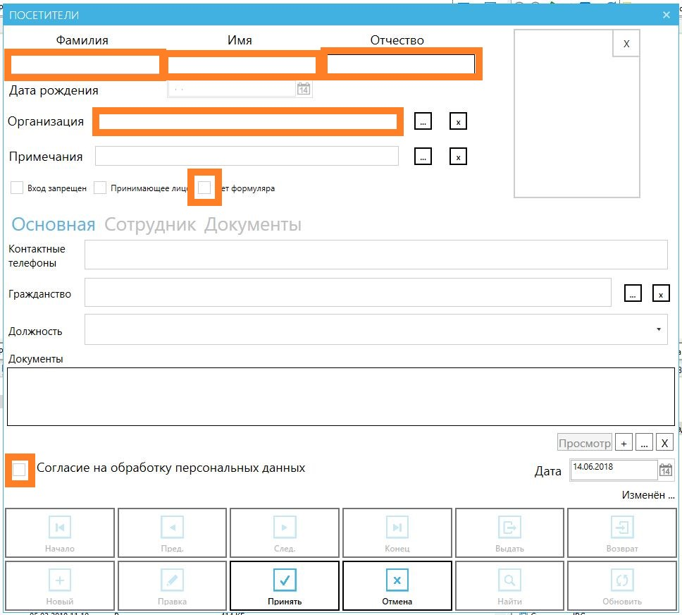

Рисунок 48 – Форма «Посетители»

Результат: добавлен документ (Тип1) во вкладку «Основная» окна «Посетители». Перелистывание добавленных файлов осуществляется кнопками и .

### Тест 11.9.1 Проверка полноты заполнения полей при сохранении документа

**Цель:** убедиться в невозможности сохранения документа при условии, что не все поля заполнены, либо заполнены некорректно.

**Последовательность действий:**

|  |  |
| --- | --- |
| **Действие** | **Результат** |
| 1. Открыть форму «Посетители», нажать на кнопку «Новый» | Открыта форма «Посетители» (Рисунок 49) |
| 1. Заполнить поля: «Фамилия», «Имя», «Отчество», «Организация» и установить маркеры отметки в полях «Нет формуляра» и «Согласие на обработку персональных данных» | Заполнены указанные поля |
| 1. Открыть форму «Посетители», перейти во вкладку «Документы» и нажать на кнопку | Открыта форма «Добавление документа» на вкладке «Основная» |
| 1. Заполнить поля, умышленно оставив часть обязательных к заполнению полей пустыми и нажать на кнопку «Сохранить» | При попытке сохранения система выдает сообщение об ошибке с указанием полей, которые необходимо заполнить |



Рисунок 49 – Форма «Посетители»

### Тест 11.9.2 Проверка корректности внесенных в поля данных

**Цель:** убедиться, что форма не дает возможности сохранить документ в случае, когда не все поля документа заполнены (либо заполнены не корректно).

**Последовательность действий:**

|  |  |
| --- | --- |
| **Действие** | **Результат** |
| 1. Выполнить действия указанные в п.1 и 2 таблицы «Последовательность действий» 11.9.2 | Открыта форма «Посетители», заполнены указанные поля (Рисунок 50) |
| 1. Открыть форму «Посетители» и перейти во вкладку «Документы» нажать на кнопку | Открыта форма «Добавление документа» на вкладке «Основная» |
| 1. Заполнить поля «Тип», «Серия», «Номер», «Кем выдан» нарочно искажая вводимую информацию дополнительными символами и нажать на кнопку «Принять» | При попытке сохранения документа Система выдает сообщение о том, что в поле используются некорректные символы |



Рисунок 50 – Форма «Посетители»

### Тест 11.9.3 Добавление сканированной копии документа (Тип 2) из файловой системы

Цель: привязать его сканированную копию документа (Тип 2) из файловой системы АРМ.

Последовательность действий:

|  |  |
| --- | --- |
| Действие | Результат |
| 1. Открыть форму «Посетители», перейти на вкладку «Документы» | Открыта форма «Посетители» (Рисунок 51) |
| 1. Нажать на кнопку | Открыта форма «Добавление документа» () |
| 1. Заполнить поле «Название» | Если название совпадает с уже существующим, Система выдаст сообщение об ошибке, с предложением изменения названия документа |
| 1. Нажать на кнопку | Открыто окно проводника для выбора файла/ файлов «Добавление документа» |
| 1. Выбрать документ для добавления и нажать на кнопку «Добавить» | Отсканированные документы отобразятся в поле «Изображение» окна «Добавление документа» |

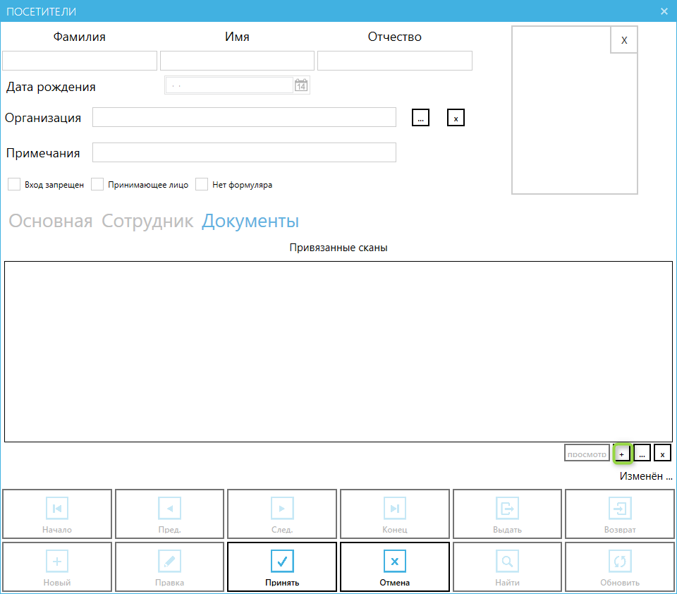

Рисунок 51- Форма «Посетители»

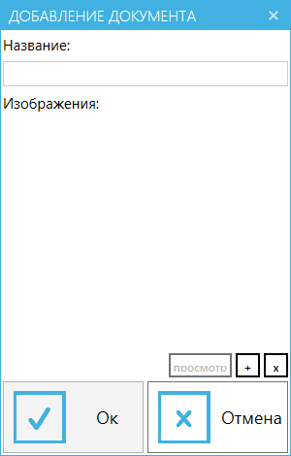

Рисунок 52 – Форма «Добавление документа»

Результат: Добавленные документы (Тип1 и Тип2) отображены в поле «Привязанные сканы» окна «Посетители», при нажатии на кнопку «Просмотр» документы отображаются в отдельном окне в режиме редактирования. Удаление документа осуществляется нажатием на кнопку .

# Работа со списком «Пропуска»

## Группа тестов 12.1 Общие тесты

## Группа тестов 12.2 Добавление посетителя

### Тест 12.2.1 Возврат пропуска, к которому привязана одна заявка

**Цель:** Проверить работоспособность алгоритма сдачи пропуска.

**Последовательность действий:**

|  |  |
| --- | --- |
| Действие | Результат |
| 1. Выбрать пункт меню: «Возврат пропуска» | Открыто окно ввода номера пропуска |
| 1. Ввести № пропуска (порядковый) или «Ф.И.О.» (если пропуск именной) и нажать на кнопку «Ок» | Проведен процесс проверки. В случае, если пропуск выдавался по одной заявке, появляется окно сдачи пропуска.  Если заявок несколько, появляется окно возврата пропуска или удаления заявок |
| 1. В окне сдачи пропуска нажать на кнопку «Ок» | Открыто окно «Посетитель», пропуск отозван от посетителя. Пропуск отображается в окне «Пропуска» со статусом «Активный», заявка становится активной, если не истек срок ее действия. Если пропуск не был сдан, при выдаче нового пропуска система предлагает выдать второй пропуск |

### Тест 12.2.2 Возврат пропуска к которому привязаны более одной заявки

**Цель:** Проверить работоспособность алгоритма сдачи пропуска

**Последовательность действий:**

|  |  |
| --- | --- |
| Действие | Результат |
| 1. Выполнить действия с 1 -2 из теста 12.2.1 | Открыто окно возврата пропуска или удаления заявок |
| 1. Нажать на кнопку принятия пропуска | Открыто сообщение принятия пропуска полностью |
| 1. Нажать на кнопку «Да» | В окне «Посетитель» произведена процедура отвязки пропуска от посетителя.  Пропуск отображается в окне «Пропуска» со статусом «Активный».  Заявки остаются активными, если не истек срок их действия.  Если пропуск не был сдан, при выдаче нового пропуска система предлагает выдать второй пропуск |

### Тест 12.2.3 Возврат пропуска к которому привязаны более одной заявки

**Цель:** проверить работоспособность алгоритма сдачи пропуска.

**Последовательность действий:**

|  |  |
| --- | --- |
| Действие | Результат |
| 1. Выполнить действия с 1 -2 из теста 12.2.1 | Открыто окно возврата пропуска или удаления заявок |
| 1. Выбрать заявки, которые необходимо отвязать от пропуска и нажать «Ок» | В окне «Посетитель» пропуск не отвязывается от посетителя. Изменяются права пропуска. Пропуск не появляется в окне «Пропуска» со статусом активный. Заявки остаются активными, если не истёк срок их действия. Если пропуск был не сдан при выдаче нового пропуска система должна предложить выдать второй пропуск. |

# Работа со списком «Регионы»

# Работа со список «Помещения»

# Работа со списком «Двери»

# Работа со списком «Области доступа»

# Работа со списком «Точки доступа»

# Работа со списком «Ключи»

# Работа со списком «Ключницы»

# Работа со списком «Штыри»

# Работа со списком «Расписания»

# Работа со списком «Уровни доступа»

# Работа со списком «Автотранспорт»

# Работа со списком «Логи»

# Работа с формой «Заявки»

## Группа тестов 26.1 Открытие формы «Заявки»

### Тесть 26.1.1 Открытие формы «Заявка»

**Цель:** открыть форму «Заявки».

**Последовательность действий:**

|  |  |
| --- | --- |
| **Действие** | **Результат** |
| 1. Запустить сервер приложения СУП | Откроется окно сервера приложения СУП |
| 1. Авторизоваться в системе | Откроется начальная панель приложения |
| 1. Нажать на кнопку «Заявки» | Откроется форма «Заявки».  Кнопки «Принять», «Отмена» неактивны.  Открыта вкладка «Разовые заявки».  Контролы внутри вкладки «Разовые заявки» не доступны для редактирования.  Кнопки «Добавить», «Редактировать», «Удалить» скрыты (Рисунок 22) |

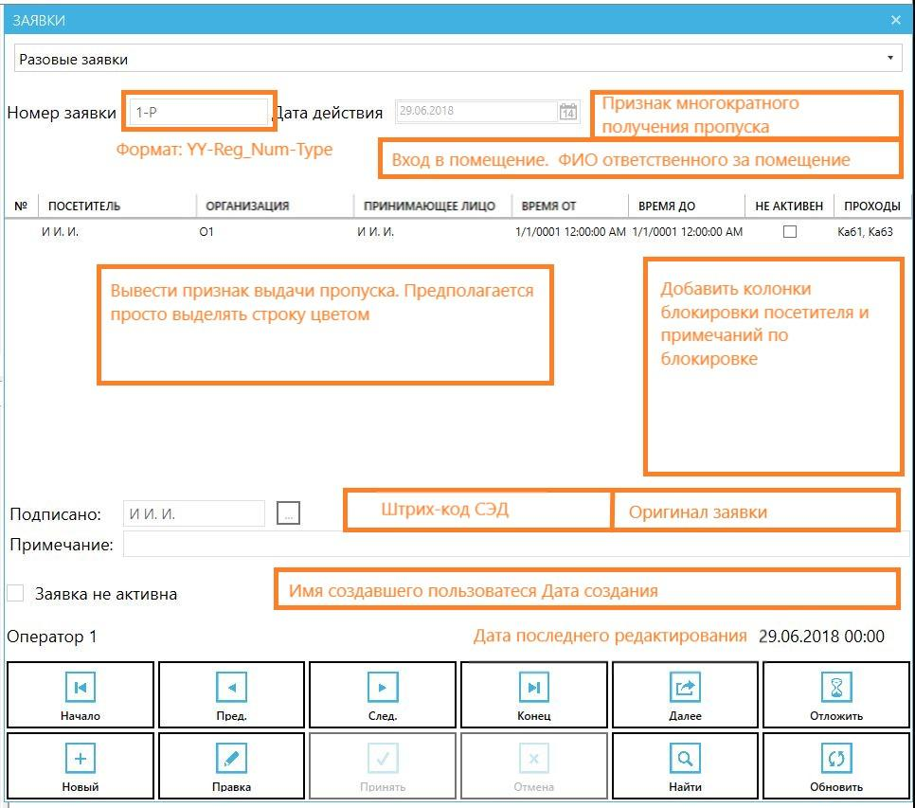

Рисунок 53 – Форма «Заявки»

### Тест 25.1.2 Открытие формы «Разовые заявки»

Цель: открыть форму «Разовые заявки»

Последовательность действий:

|  |  |
| --- | --- |
| **Действие** | **Результат** |
| 1. Запустить и произвести настройки сервера приложения СУП | Открыто окно сервера приложения СУП (Рисунок 54) |
| 1. Авторизоваться в Системе (Рисунок 54) | Открыто главное меню Системы (Рисунок 56) |
| 1. Выбрать пункт меню <Заявки/ Разовые заявки> | Открыта форма «Разовые заявки» по паттерну «Синглтон» (Рисунок 57);  Кнопки «Принять» и «отмена» не активны;  Открыта вкладка «Разовые заявки»;  Элементы управления внутри «Разовые заявки» должны быть недоступными для редактирования;  Кнопки «Добавить», «Редактировать», «Удалить» скрыты;  Отображаемые поля:   * Номер заявки * Дата действия * Таблица посетителей, которые прикреплены к заявке (присутствует цветовая дифференциация: зелёный – посетители с выданным пропуском, красный – заблокированные посетители) * Колонка «номер посетителя» * Колонка «ФИО» * Колонка «организация» * Колонка «принимающее лицо» * Колонка «время от» * Колонка «время до» * Колонка «не активен» * Колонка «проходы» * Колонка «заблокирован» (информация берётся из формы «Посетители») * Подписано (выбор из посетителей) * Штрих-код СЭД (пока нерабочее) * Оригинал заявки (прикрепление файла к заявке) * Заявка не активна * Примечание * Имя создавшего (заявку) пользователя * Имя последнего редактировавшего (заявку) пользователя * Дата создания (заявки) * Дата последнего редактирования (заявки) |

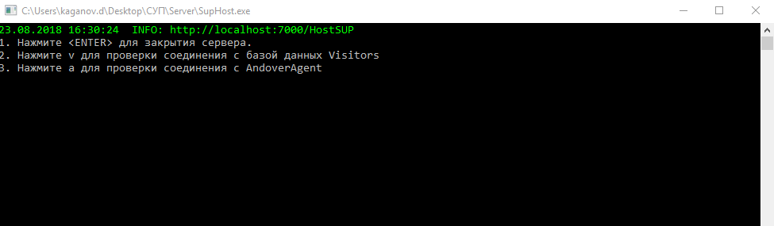

Рисунок 54 – Окно сервера приложения СУП

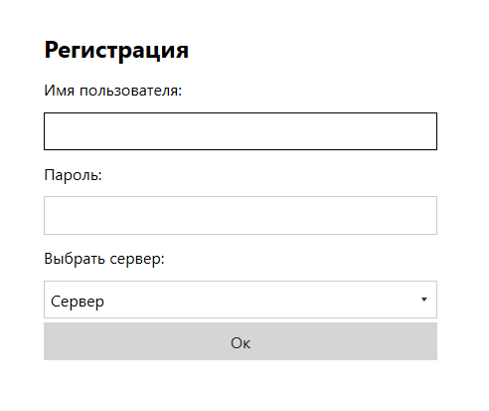

Рисунок 55 – Окно авторизации



Рисунок 56 – Главное меню Системы

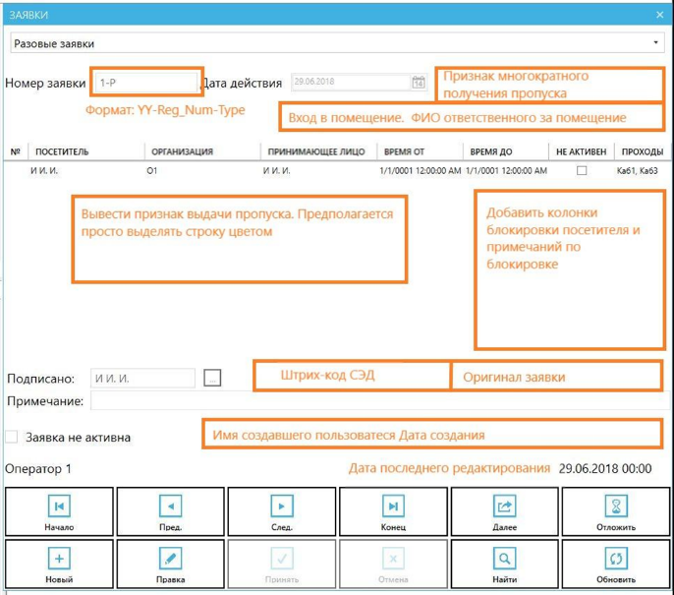

Рисунок 57 – Форма «Заявки»

## Группа тестов 25.2 Добавление разовой заявки

### Тест 25.2.1 Добавление разовой заявки

**Цель:** Открыть заявку на добавление.

**Последовательность действий:**

|  |  |
| --- | --- |
| **Действие** | **Результат** |
| 1. Открыть форму «Заявки» согласно описанному в Тесте 25.1.2 | Подробно результат описан в разделе 26.1.1 |
| 1. Перейти во вкладку «Разовые заявки» и нажать кнопку «Новый» | * все вкладки неактивны, кроме вкладки «Разовые заявки»; * кнопки снизу неактивны, кроме кнопок «Принять», «Отмена»; * в поле «Дата действия» установлена текущая дата; * кнопки «Добавить», «Редактировать», «Удалить» переведены на общий стандарт кнопок; * троеточие рядом с «Дата действия» убрано; * на месте «Изменён» стоит не редактируемое поле с текущими датой и временем; * поле «Номер заявки» неактивно, в нём переменная вида число-Р (например, 187-Р), где число равно самое максимальное число из чисел Order.Number коллекции OrdersSet класса BidsViewModel; * контролы размещаются более компактно для малых мониторов и большего (Рисунок 23) |

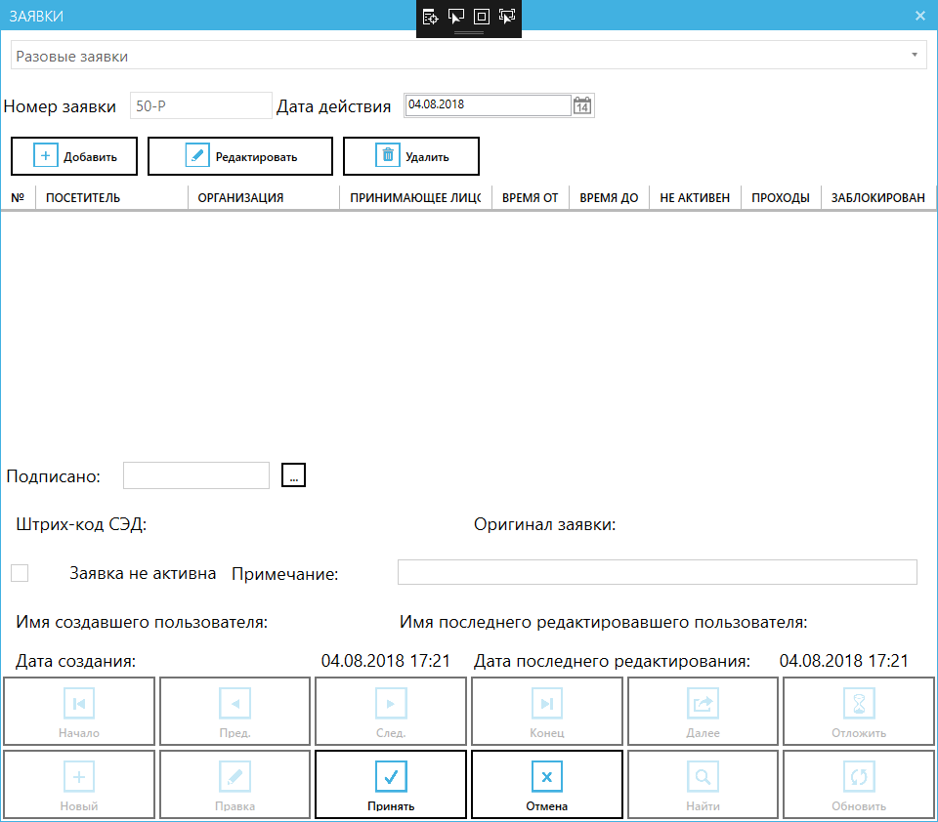

Рисунок 58 – Форма «Заявки»

### Тест 25.2.2 Перечень полей формы «Заявки»

Список редактируемых полей:

* Дата действия
* Таблица посетителей, которые прикреплены к заявке (присутствует цветовая дифференциация: зелёный – посетители с выданным пропуском, красный – заблокированные посетители). Таблица редактируется благодаря кнопкам «Добавить», «Редактировать», «Удалить»
* Подписано (выбор из посетителей)
* Штрих-код СЭД (пока нерабочее)
* Оригинал заявки (прикрепление файла к заявке, пока нерабочее)
* Заявка не активна
* Примечание

**Список полей, обязательных к заполнению:**

* Подписано.

**Список полей, которые автоматически заполняются при редактировании/добавлении заявки:**

* Имя создавшего (заявку) пользователя»;
* «Имя последнего редактировавшего (заявку) пользователя»;
* «Дата создания (заявки)»;
* «Дата последнего редактирования (заявки)».

### Тест 25.2.3 Закрытие новой разовой заявки по кнопке отмена

**Цель:** закрытие заявки на добавление по кнопке отмена.

**Последовательность действий:**

|  |  |
| --- | --- |
| **Действие** | **Результат** |
| 1. Открыть форму «Заявки» согласно описанному в Тесте 25.1.2 | Подробно результат описан в разделе 25.1.2 |
| 1. перейти на вторую заявку с помощью кнопки «След.» и нажать на кнопку «Отмена» | Состояние вернулось в исходное до добавления разовой заявки, на вторую заявку |

### Тест 25.2.4 Изменение разовой заявки

**Цель:** изменить заявку в форме «Разовые заявки»

**Последовательность действий:**

|  |  |
| --- | --- |
| **Действие** | **Результат** |
| 1. Выполнить последовательность действий 1 и 2 согласно Тесту 25.1.2 | Подробно результат описан в разделе 25.1.2 |
| 1. Нажать на кнопку «Редактировать» и произвести изменение полей (Рисунок 59) | Перечень редактируемых полей указан в тесте 25.2.2 |

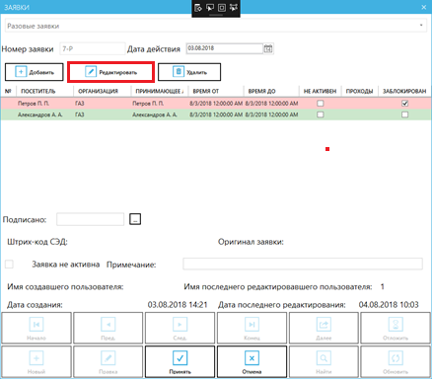

Рисунок 59 – Форма «Заявки»

Для сохранения изменений нажать кнопку «Принять», для отмены действий нажать кнопку «Отмена».

### Тест 25.2.5 Горячие клавиши в форме «Разовые заявки»

**Цель:** проверка работоспособности горячих клавиш в форме «Разовые заявки».

**Последовательность действий:**

|  |  |
| --- | --- |
| **Действие** | **Результат** |
| 1. Выполнить добавление заявки (Тест 26.2.1):  * открыть форму «Заявки» (Тест 26.1.1.); * войти на вкладку «Разовые заявки | Открыта форма «Разовые заявки» |
| 1. Нажать на клавишу «Tab» | Клавиша «Tab» выделяет поля в порядке указанном на (Рисунок 60)  В режиме редактирования клавиша «Tab» выделяет поля в порядке указанном на (Рисунок 61) |
| 1. Нажать комбинацию клавиш «Ctrl + вверх» | Комбинация клавиш Ctrl+вверх осуществляет навигацию по временным заявкам и осуществляет переход на следующую временную заявку в списке. При достижении последней заявки в списке переход на начало не осуществляется |
| 1. Нажать комбинацию клавиш «Ctrl + вниз» | Комбинация клавиш Ctrl+вниз осуществляет навигацию по временным заявкам и осуществляет переход на предыдущую временную заявку в списке. При достижении первой заявки в списке переход к концу списка не осуществляется |
| 1. Нажать на клавишу «End» | При нажатии клавиши End отображается последняя заявка в списке временных заявок |
| 1. Нажать на клавишу «Home» | При нажатии Home отображается первая заявка в списке временных заявок |
| 1. Нажать на клавишу «Ins» | При нажатии клавиши Insert запускается режим создания новой временной заявки описанный выше |
| 1. Нажать комбинацию клавиш «Ctrl+D» | При нажатии комбинации клавиш Ctrl+D запускается режим редактирования заявки |
| 1. Нажать комбинацию клавиш «Ctrl+F» | При нажатии комбинации клавиш Ctrl+F запускается режим поиска по списку заявок |

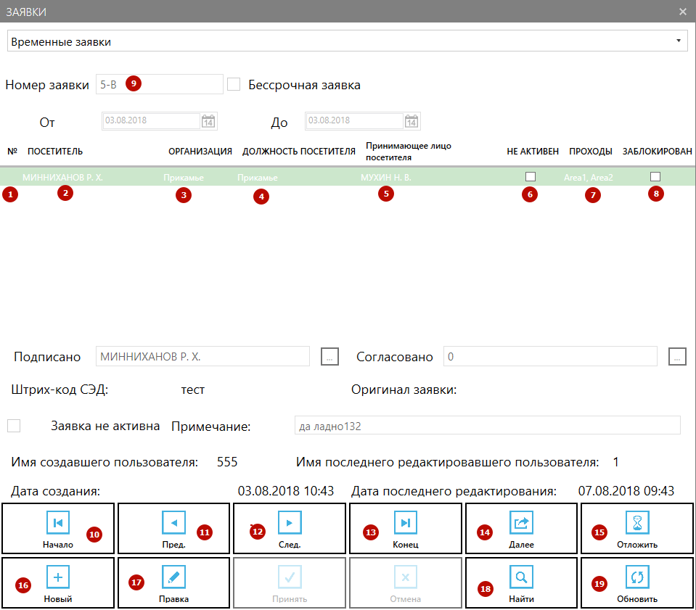

Рисунок 60 – Переход посредством клавиши «Tab» в форме «Заявки»

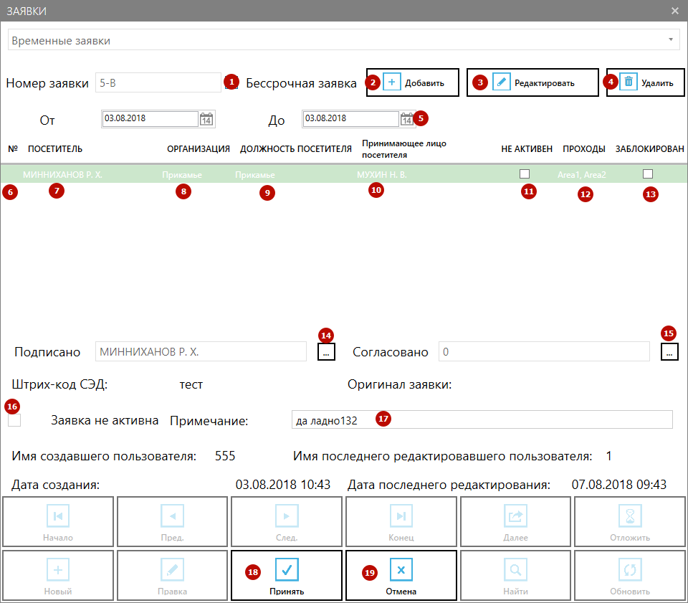

Рисунок 61 - Переход посредством клавиши «Tab» в форме «Заявки» в режиме редактирования

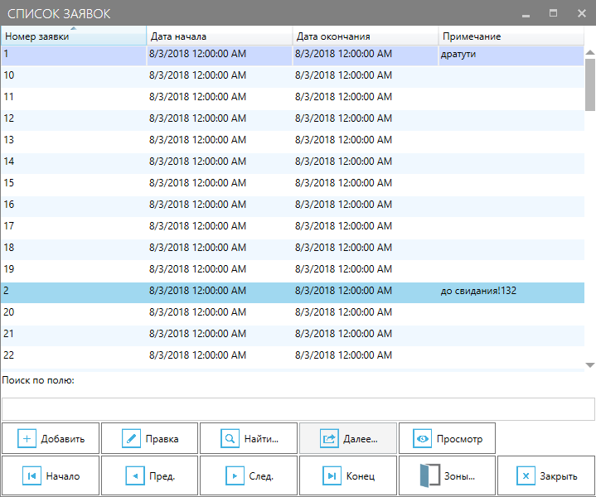

Рисунок 62 – Поиск по списку заявок

### Тест 25.2.6 Открытие формы «Добавить посетителя» при добавлении разовой заявки

**Цель:** убедиться в корректности формы «Добавить посетителя» при добавлении разовой заявки.

**Последовательность действий:**

|  |  |
| --- | --- |
| **Действие** | **Результат** |
| 1. Выполнить добавление заявки (Тест 26.2.1):  * открыть форму «Заявки» (Тест 26.1.1.); * войти на вкладку «Разовые заявки»; * нажать кнопку «Новый» | Форма «Заявки» открывается в режиме добавления разовой заявки |
| 1. Нажать на кнопку «Добавить» | Открывается форма «Добавить посетителя»;  - поля «Посетитель», «Организация», «Принимающее лицо» - не доступны для редактирования;  - исходный фокус на кнопке «...» рядом с «Посетители»;  - форма выполнена в едином для приложения стиле;  - поля «Время от...» «Время до...» выполнены в едином стиле для полей даты времени, единственное маска не только по дате, но и по времени, по умолчанию текущие дата время;  - чекбокс «Не активен» без галочки;  - заголовок окна «Добавить посетителя» (Рисунок 24) |
| 1. Нажать на кнопку «Tab» | Последовательность конролов: «…» напротив поля «Посетитель», → «х» напротив поля «Посетитель» → «…» напротив поля «Принимающее лицо», → «х» напротив поля «Принимающее лицо», → поле «Время от», → поле «Время до», → поле «Проходы», → чекбокс «Не активен», → кнопка «Ок», → кнопка «Отмена», → «…» напротив поля «Посетитель» |
| 1. Нажать на кнопку «Enter» | Последовательность конролов: «…» напротив поля «Посетитель», → нажатие «…» напротив поля «Посетитель», → после закрытия формы «Добавление посетителя» «…» напротив поля «Принимающее лицо», → после закрытия формы «Добавление принимающего лица» поле «Время от», → поле «Время до», → «Проходы», → чекбокс «Не активен», → кнопка «Ок», → нажатие кнопки «Ок» (Рисунок 24) |
| 1. Ввести различные комбинации данных в поля окна «Заявки» и нажать на кнопку «Ок»/ «Отмена» | Окно «Заявки» закрыто |
| 1. Снова открыть окно «Заявки» | Данные в форме «Добавить посетителя» соответствуют данным в списке. В случае не заполнения обязательных полей «Посетитель» и «Проходы», Система выдает соответствующее сообщение об ошибке (Рисунок 25) |

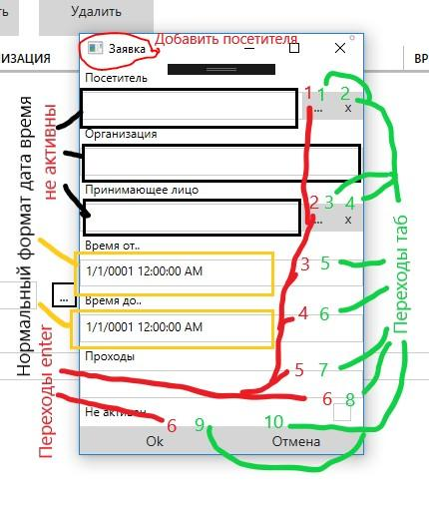

Рисунок 63 – Схема переходов по горячим клавишам в окне «Заявка»

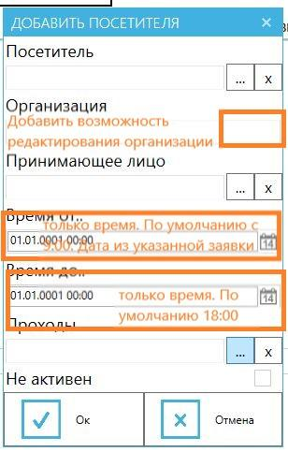

Рисунок 64 – Форма «Добавить посетителя»

**Требуемые изменения:**

1. Добавить возможность редактирования организации. По умолчанию, при выборе посетителя, должна отображаться организация, к которой он привязан. Возможно заменить организацию. Для этого необходимо добавить поле в таблицу «OrdersElements»;
2. Указать должность посетителя, которую также можно будет поменять. Должность вводится в свободном стиле;
3. Указывать только «время от…» и «время до…» Дата должна соответствовать «Дате действия заявки»;
4. По умолчанию «Время от...» - 9:00;
5. По умолчанию «Время до...» - 18:00;
6. Должен быть изменён проход по «Tab»: кнопка «...», кнопка «х» рядом с полем «Посетитель», → кнопка «...» рядом с полем «Организация», → кнопка «х» рядом с полем «Организация» → …;
7. Проход по клавише «Enter» остаётся прежним.

### Тест 26.2.7 Набор текстов на добавление заявки

### Тест 26.2.8 Набор текстов на редактирование заявки

### Тест 26.2.9 Набор тестов на поиск заявки

## Группа тестов 25.3 Вкладка «Временные заявки»

### Открытие вкладки «Временные заявки» формы «Заявки»

**Цель:** открыть форму «Заявки», выбрать вкладку «Временные заявки».

**Последовательность действий:**

|  |  |
| --- | --- |
| **Действие** | **Результат** |
| 1. Запустить сервер приложения СУП | Откроется окно сервера приложения СУП |
| 1. Авторизоваться в системе | Откроется начальная панель приложения |
| 1. Нажать на кнопку «Заявки» | Откроется форма «Заявки» |
| 1. Выбрать вкладку «Временные заявки» | * Открыта форма «Заявки» по паттерну «Синглтон», это означает, что при повторном открытии открывается та же самая заявка; * Кнопки «Принять», «Отмена» должны быть неактивными; * Открытая вкладка «Разовые заявки»; * Элементы управления внутри «Разовые заявки» должны быть недоступными для редактирования; * Кнопки «Добавить», «Редактировать», «Удалить» должны быть скрыты; * Отображаемые поля списка: * Номер заявки;   + Дата действия   + Таблица посетителей, которые прикреплены к заявке (присутствует цветовая дифференциация: зелёный – посетители с выданным пропуском, красный – заблокированные посетители)   + Колонка «номер посетителя»   + Колонка «ФИО»   + Колонка «организация»   + Колонка «принимающее лицо»   + Колонка «время от»   + Колонка «время до»   + Колонка «не активен»   + Колонка «проходы» * Колонка «заблокирован» (информация берётся из формы «Посетители»). * Поле «Подписано» (выбор из посетителей) * Поле «Согласовано» (выбор из посетителей) * Штрих-код СЭД (пока нерабочее) * Оригинал заявки (прикрепление файла к заявке) * Чек бокс «Заявка не активна» * Текстовое поле «Примечание» * Имя создавшего (заявку) пользователя * Имя последнего редактировавшего (заявку) пользователя * Дата создания (заявки) в формате дд.мм.гггг чч:мм * Дата последнего редактирования (заявки) в формате дд.мм.гггг чч:мм * Во время создания заявки, к одному пользователю может быть прикреплено неограниченное количество заявок от разных источников |

### Тест 25.3.2 Добавление временной заявки

**Цель:** добавить новую заявку в форме «Временные заявки».

**Последовательность действий:**

|  |  |
| --- | --- |
| **Действие** | **Результат** |
| 1. Запустить сервер приложения СУП | Откроется окно сервера приложения СУП |
| 1. Авторизоваться в системе | Откроется начальная панель приложения |
| 1. Нажать на кнопку «Заявки» | Откроется форма «Заявки» |
| 1. Нажать на вкладку «Временные заявки» | Открыта форма «Временные заявки» (Рисунок 65) |
| 1. Нажать на кнопку «Новая» | Откроется форма добавления новой временной заявки |
| 1. Заполнить поля заявки и нажать на кнопку «Принять», либо «Отмена» | * Открыта форма «Заявки» по паттерну «Синглтон», это означает, что при повторном открытии открывается та же самая заявка; * Кнопки «Принять», «Отмена» - должны быть активными * Кнопки «Начало», «Пред», «След», «Конец», «Далее», «Отложить», «Новый», «Правка», «Найти», «Обновить» - должны быть неактивными * Открытая вкладка «Временные заявки» * Элементы управления внутри «Временные заявки» должны быть доступными для редактирования (список редактируемых полей указан в тесте 25.2.2); * Кнопки «Добавить», «Редактировать», «Удалить» - должны быть активными; * При нажатии кнопки «Принять» - заявка должна добавляться, фокус должен быть на добавленной заявке; * При нажатии кнопки «Отмена» - должна открыться заявка, которая была выбрана до создания новой временной заявки |

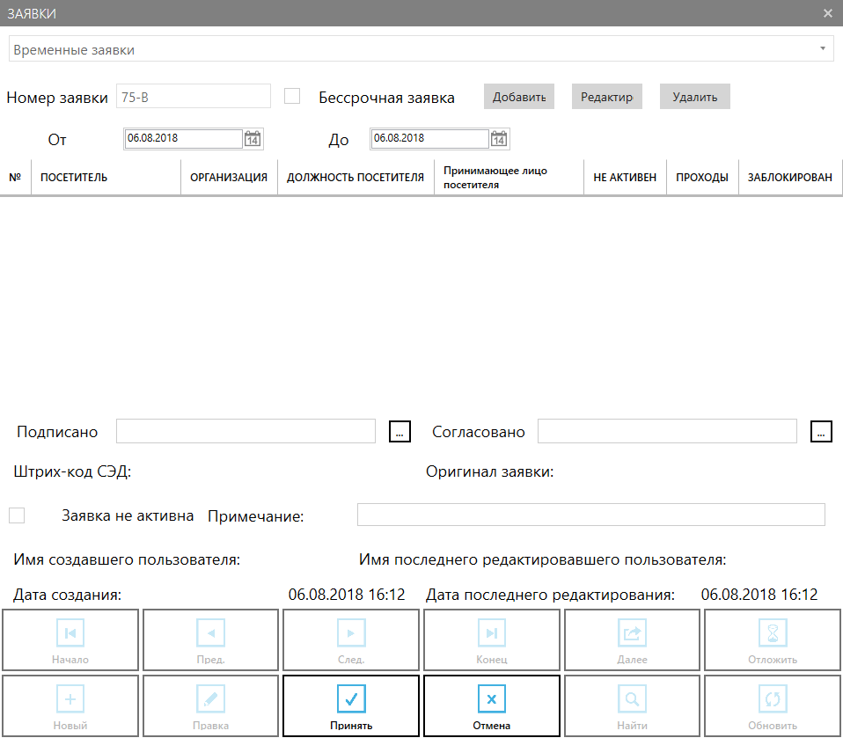

Рисунок 65 – Форма добавления новой временной заявки

### Тест 25.3.3 Перечень полей формы «Временная заявка»

**Список полей, обязательных к заполнению:**

* Посетитель (выбрать из списка)
* Организация (выбрать из списка)
* Должность (текстовое поле с проверкой на корректность ввода данных)

т.е. нельзя ввести одну букву либо несколько одинаковых букв одну за другой прим. - «а», «ааааа», «ава ааааа», «ааа авава» или несколько пробелов подряд)

Принимает для ввода латиницу и кириллицу

* Принимающее лицо (выбрать из списка)

Принимающим лицом может быть только посетитель, у которого есть право быть принимающим лицом. В базе данных столбец "f_can_have_visitors"

* Проходы (выбрать из списка)

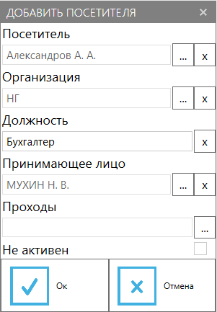

Рисунок 66 – Форма добавления посетителя

Список редактируемых полей:

* Дата действия «От» и «До» (в формате дд.мм.гггг):

Изменить данные можно как вручную через клавиатуру, так и через встроенный календарь.

* Чек-бокс «Бессрочная заявка»;
* Таблица посетителей, которые прикреплены к заявке (присутствует цветовая дифференциация: зелёный – посетители с выданным пропуском, красный – заблокированные посетители). Таблица редактируется благодаря кнопкам «Добавить», «Редактировать», «Удалить»;
* Подписано (выбрать из списка):

Подписать заявку (редактировать данное поле) может только тот пользователь, у которого есть права на подписание заявки (в базе данных столбец “f_can_sign_orders”).

* Согласовано (выбрать из списка):

Согласовывать заявки может быть только посетитель, у которого есть права быть согласовывать заявки. В базе данных столбец "f_can_adjust_orders".

* Штрих-код СЭД (пока нерабочее);
* Оригинал заявки (прикрепление файла к заявке, пока нерабочее);
* Чек-бокс «Заявка не активна»;
* Примечание (текстовое поле).

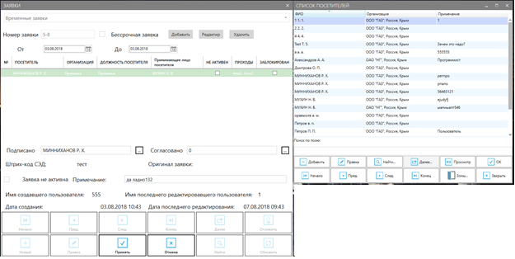

Рисунок 67 – Редактируемые поля формы «Временная заявка»

Перечень автоматически заполняемых полей:

* «Имя создавшего (заявку) пользователя»
* «Имя последнего редактировавшего (заявку) пользователя»
* «Дата создания (заявки)»
* «Дата последнего редактирования (заявки)»



Рисунок 68 – Автоматически заполняемые поля формы «Временные заявки»

### Тест 25.3.4 Изменение временной заявки

**Цель:** изменить заявку в форме «Временные заявки».

**Последовательность действий:**

|  |  |
| --- | --- |
| **Действие** | **Результат** |
| 1. Запустить сервер приложения СУП | Откроется окно сервера приложения СУП |
| 1. Авторизоваться в системе | Откроется начальная панель приложения |
| 1. Нажать на кнопку «Заявки» | Откроется форма «Заявки» |
| 1. Нажать на вкладку «Временные заявки» | Открыта форма «Временные заявки» (Рисунок 65) |
| 1. Выделить одну заявку из списка временных заявок и нажать на кнопку «Правка» | Откроется форма правки существующей заявки |
| 1. Изменить значение полей в форме заявки и нажать кнопку «Принять» для подтверждения изменений, либо «Отмена» для отмены внесенных изменений | * Открыта форма «Заявки» по паттерну «Синглтон», это означает, что при повторном открытии открывается та же самая заявка * Кнопки «Принять», «Отмена» - должны быть активными * Кнопки «Начало», «Пред», «След», «Конец», «Далее», «Отложить», «Новый», «Правка», «Найти», «Обновить» - должны быть неактивными * Открытая вкладка «Временные заявки» * Элементы управления внутри «Разовые заявки» должны быть доступными для редактирования (список редактируемых полей указан в тесте 25.2.2) * Кнопки «Добавить», «Редактировать», «Удалить» - должны быть активными * При нажатии кнопки «Принять» - заявка должна сохраняться в измененном виде, фокус должен быть на сохраненной заявке; * При нажатии кнопки «Отмена» - должна открыться заявка, которая была выбрана до изменения временной заявки. Введенные изменения не должны сохраниться |

### Тест 25.3.5 Перечень полей формы «Временная заявка»

**Обязательные к заполнению поля:**

* Подписано (поле с выпадающим списком);
* Согласовано (поле с выпадающим списком).

**Список редактируемых полей:**

* Дата действия поля «От» и «До» в формате дд.мм.гггг:

Изменить данные можно как вручную через клавиатуру, так и через встроенный календарь.

* Таблица посетителей, которые прикреплены к заявке (присутствует цветовая дифференциация: зелёный – посетители с выданным пропуском, красный – заблокированные посетители). Таблица редактируется благодаря кнопкам «Добавить», «Редактировать», «Удалить»:

Так же, профиль посетителя открывается двойным щелчком мыши по пользователю в таблице посетителей.

* Подписано (выбор из посетителей);
* Штрих-код СЭД (пока нерабочее);
* Оригинал заявки (прикрепление файла к заявке, пока нерабочее);
* Чек-бокс «Заявка не активна»;
* Примечание (текстовое поле).

**Автоматически заполняемые поля (добавление/ редактирование заявки):**

* «Имя создавшего (заявку) пользователя»;
* «Имя последнего редактировавшего (заявку) пользователя»;
* «Дата создания (заявки)»;
* «Дата последнего редактирования (заявки)».

### Тест 25.3.6 Горячие клавиши в форме «Временная заявка»

**Цель:** проверка работоспособности горячих клавиш в форме «Временные заявки».

**Последовательность действий:**

|  |  |
| --- | --- |
| 1. Выполнить добавление заявки (Тест 26.2.1):  * открыть форму «Заявки» (Тест 26.1.1.); * войти на вкладку «Разовые заявки | Открыта форма «Разовые заявки» |
| 1. Нажать на клавишу «Tab» | Клавиша «Tab» выделяет поля в порядке указанном на (Рисунок 69).  В режиме редактирования клавиша «Tab» выделяет поля в порядке указанном на (Рисунок 70) |
| 1. Нажать комбинацию клавиш «Ctrl + вверх» | Комбинация клавиш Ctrl+вверх осуществляет навигацию по временным заявкам и осуществляет переход на следующую временную заявку в списке. При достижении последней заявки в списке переход на начало не осуществляется |
| 1. Нажать комбинацию клавиш «Ctrl + вниз» | Комбинация клавиш Ctrl+вниз осуществляет навигацию по временным заявкам и осуществляет переход на предыдущую временную заявку в списке. При достижении первой заявки в списке переход к концу списка не осуществляется |
| 1. Нажать на клавишу «End» | При нажатии клавиши End отображается последняя заявка в списке временных заявок |
| 1. Нажать на клавишу «Home» | При нажатии Home отображается первая заявка в списке временных заявок |
| 1. Нажать на клавишу «Ins» | При нажатии клавиши Insert запускается режим создания новой временной заявки описанный выше |
| 1. Нажать комбинацию клавиш «Ctrl+D» | При нажатии комбинации клавиш Ctrl+D запускается режим редактирования заявки |
| 1. Нажать комбинацию клавиш «Ctrl+F» | При нажатии комбинации клавиш Ctrl+F запускается режим поиска по списку заявок (Рисунок 71) |



Рисунок 69 – Переход посредством клавиши «Tab» в форме «Временная заявка»



Рисунок 70 - Переход посредством клавиши «Tab» в форме «Временная заявка» в режиме редактирования



Рисунок 71- Поиск по списку заявок

### Тест 25.3.7 Работа во вкладке «Заявки на основании» формы «Заявки»

**Цель**: открыть форму «Заявки», выбрать вкладку «Временные заявки».

**Последовательность действий:**

|  |  |
| --- | --- |
| **Действие** | **Результат** |
| 1. Запустить сервер приложения СУП | Откроется окно сервера приложения СУП |
| 1. Авторизоваться в системе | Откроется начальная панель приложения |
| 1. Нажать на кнопку «Заявки» | Откроется форма «Заявки» |
| 1. Выбрать вкладку «Заявки на основании» | Откроется форма заявки на основании (Рисунок 72) |

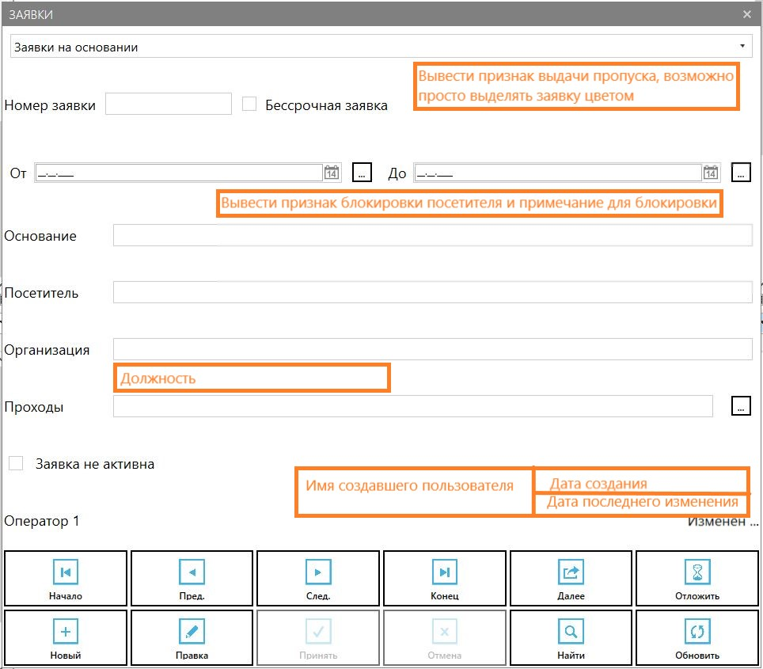

Рисунок 72 – Форма заявки на основании

## Группа тестов 25.4 Добавление нового посетителя в разделах разовой и временной заявки

### Тест 25.4.1 Открытие формы «Добавить посетителя» при добавлении разовой заявки

**Цель:** убедиться в общей функциональности.

**Последовательность действий:**

|  |  |
| --- | --- |
| **Действие** | **Результат** |
| 1. Запустить сервер приложения СУП | Откроется окно сервера приложения СУП |
| 1. Авторизоваться в системе | Откроется начальная панель приложения |
| 1. Нажать на кнопку «Заявки» | Откроется форма «Заявки» |
| 1. Нажать на кнопку «Новый» | Откроется форма добавления посетителя |
| 1. Нажать на кнопку «Добавить» | Откроется окно «Добавить посетителя» (Рисунок 73)   * Поля «Посетитель», «Организация», «Должность», «Принимающее лицо» и «Проходы» пустые; * Если форма была открыта для временных заявок, поля «Время от» и «Время до» отсутствуют (Рисунок 74); * Если форма была открыта для разовых заявок, поле «Время от» показывает время 09:00, а поле «Время до» - 18.00. |

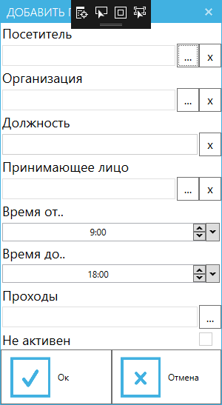

Рисунок 73 – Форма «Добавить посетителя» в разделе разовой заявки

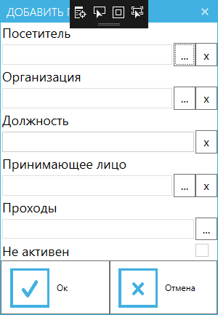

Рисунок 74 - Форма «Добавить посетителя» в разделе временной заявки

### Тест 25.4.2 Прохождение полей по нажатию клавиши «Tab»

**Цель:** Проверить корректность навигации по элементам интерфейса с использованием клавиши Tab.

**Последовательность действий:**

|  |  |
| --- | --- |
| **Действие** | **Результат** |
| 1. Запустить сервер приложения СУП | Откроется окно сервера приложения СУП |
| 1. Авторизоваться в системе | Откроется начальная панель приложения |
| 1. Нажать на кнопку «Заявки» | Откроется форма «Заявки» |
| 1. Нажать на клавишу «Tab» | Изначальный фокус на кнопке «Выбор посетителя». Далее по нажатию Tab фокус циклично перемещается по последовательности, указанной на (Рисунок 75) для временной заявки и (Рисунок 76) для временной заявки |

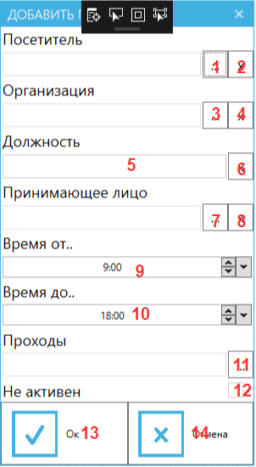

Рисунок 75 – Окно добавления посетителя в разделе разовой заявки

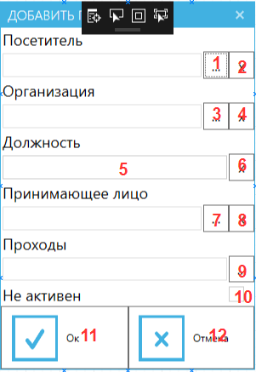

Рисунок 76 - Окно добавления посетителя в разделе временной заявки

### Тест 25.4.3 Прохождение полей по нажатию клавиши «Enter»

**Цель:** проверить корректность навигации по элементам интерфейса с использованием клавиши «Enter».

**Последовательность действий:**

|  |  |
| --- | --- |
| **Действие** | **Результат** |
| 1. Запустить сервер приложения СУП | Откроется окно сервера приложения СУП |
| 1. Авторизоваться в системе | Откроется начальная панель приложения |
| 1. Нажать на кнопку «Заявки» | Откроется форма «Заявки» |
| 1. Нажать на клавишу «Enter» | Изначальный фокус на кнопке «Выбор посетителя». Далее по нажатию «Enter» происходят события в следующей последовательности.  Для разовой заявки (Рисунок 77):   * Открытие окна «Выбор посетителя» * Фокус на кнопке «Выбор организации» * Открытие окна «Выбор организации» * Фокус на поле «Должность» * Фокус на кнопке «Выбор принимающего» * Открытие окна «Выбор принимающего» * Фокус на поле «Время после» * Фокус на поле «Время до..» * Фокус на кнопке «Выбор проходов» * Открытие окна «Выбор проходов» * Фокус на чекбоксе «Не активен» * Фокус на кнопке «Ок» * Попытка сохранения элемента заявки   Для временной заявки (Рисунок 78):   * Открытие окна «Выбор посетителя» * Фокус на кнопке «Выбор организации» * Открытие окна «Выбор организации» * Фокус на поле «Должность» * Фокус на кнопке «Выбор принимающего» * Открытие окна «Выбор принимающего» * Фокус на кнопке «Выбор проходов» * Открытие окна «Выбор проходов» * Фокус на чекбоксе «Не активен» * Фокус на кнопке «Ок» * Попытка сохранения элемента заявки |

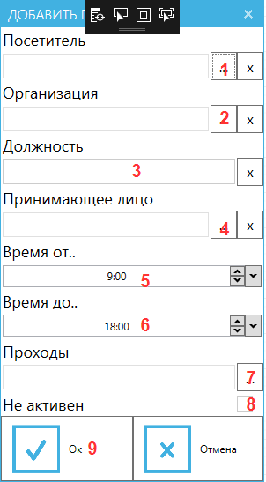

Рисунок 77 – Добавление посетителя в раздел «Разовая заявка»

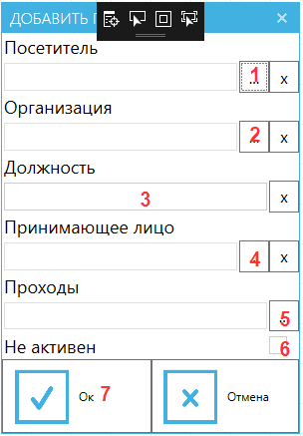

Рисунок 78 - Добавление посетителя в раздел «Временная заявка»

### Тест 25.4.4 Сохранение формы «Посетитель» с неполными данными

**Цель:** Убедиться, что форма не позволяет сохранять неполные данные.

**Последовательность действий:**

|  |  |
| --- | --- |
| **Действие** | **Результат** |
| 1. Запустить сервер приложения СУП | Откроется окно сервера приложения СУП |
| 1. Авторизоваться в системе | Откроется начальная панель приложения |
| 1. Нажать на кнопку «Заявки» | Откроется форма «Заявки» |
| 1. Оставить одно или несколько из полей «Посетитель», «Организация», «Должность» или «Принимающее лицо» незаполненными и нажать на кнопку «Ок» | Появится сообщение об ошибке, оповещающее о том, что не все поля заполнены |

### Сохранение формы «Посетитель» с некорректно введенной должностью

**Цель:** Убедиться, что форма не позволяет сохранять некорректные данные.

**Последовательность действий:**

|  |  |
| --- | --- |
| **Действие** | **Результат** |
| 1. Запустить сервер приложения СУП | Откроется окно сервера приложения СУП |
| 1. Авторизоваться в системе | Откроется начальная панель приложения |
| 1. Нажать на кнопку «Заявки» | Откроется форма «Заявки» |
| 1. Заполнить поле должность любой непустой строчкой, не содержащей хотя бы одного буквенного символа и нажать на кнопку «Ok» | Появится сообщение об ошибке, оповещающее о том, что некорректно введена должность |

### Тест 25.4.6 Автоматическое заполнение полей «Организация» и «Должность»

**Цель:** Убедиться, что форма автоматически заполняет поля Организация и Должность данными, соответствующими добавленному пользователю.

**Последовательность действий:**

|  |  |
| --- | --- |
| **Действие** | **Результат** |
| 1. Запустить сервер приложения СУП | Откроется окно сервера приложения СУП |
| 1. Авторизоваться в системе | Откроется начальная панель приложения |
| 1. Нажать на кнопку «Заявки» | Откроется форма «Заявки» |
| 1. Нажать кнопку «…» рядом с полем Посетитель (кнопка «Добавить посетителя») | Откроется окно «Добавление посетителя» |
| 1. Выбрать посетителя с помощью окна «Список посетителей», нажать «Ок» в окне «Список посетителей» | Поле «Посетитель» заполнится именем и инициалами выбранного посетителя.  Поле «Организация» заполнится организацией, к которой прикреплен посетитель.  Поле «Должность» заполнится должностью, которая указана у посетителя |

# Работа с формой «Посещения»

# Работа с сервером двух клиентов

# Работа с формой «Отчет»

# Общие требования к функционалу СУП

В системе используются документы двух типов:

1. Тип 1. Документы, удостоверяющие личность;
2. Тип 2. Внутренние документы, относящиеся к посетителю, и дающие определенный перечень прав в том числе на доступ к помещениям, расположенным на Объекте.

## Для пунктов п.1.1.2.6 Функционал работы с документами, удостоверяющими личность (ввод данных, привязка сканов) и п.1.1.1.6 Вкладка документы (с возможностью привязать сканы документов: приказы, служебные записки и др.) функционал представлен в Таблица 1

Таблица 1 - Функционал работы с фотографиями

|  |  |
| --- | --- |
| 1.1.-10 | Система должна обеспечить возможность добавления документа, удостоверяющего личность к формуляру посетителя следующими способами:  1. Ручное заполнение полей документа;  2. Автоматическое заполнение полей при использовании сканера документов (Подробнее см. Требования к п.1.1.2.5) |
| 1.1.-20 | При добавлении документа в ручном режиме система должна предложить выбрать тип документа (документ, удостоверяющий личность или внутренний документ) и вид документа (например паспорт, водительское удостоверение, приказ) |
| 1.1.-30 | Система должна позволять вести справочник документов. (Справочник документов определяет какого типа документ будет добавлен к формуляру, например, паспорт, водительское удостоверение и т.п.). Подробнее по типам документов, хранимых в справочнике документов см. п.2 |
| 1.1.-40 | Система должна отображать свой перечень полей для каждого типа документа, удостоверяющего личность из справочника. Подробнее по типам документов, хранимых в справочнике документов см. п.2 |
| 1.1.-50 | Система должна позволять заполнять/отображать/редактировать/очищать поля добавленного документа |
| 1.1.-60 | Система должна позволить сохранить созданный документ |
| 1.1.-70 | Система должна автоматически производить проверку срока действия документа |
| 1.1.-80 | Для документов, у которых не указан срок действия (например паспорт РФ) система должна автоматически вычислять этот срок от даты рождения посетителя |
| 1.1.-90 | Система должна выдавать пользователю предупреждение, о том, что вышел срок действия документа и требуется предъявить иной документ, удостоверяющий личность |
| 1.1.-100 | Система должна обеспечить возможность прикрепления сканированных копий документов (Тип 1 и Тип 2) к формуляру посетителя из файловой системы любых графических форматов |
| 1.1.-110 | Система должна обеспечить возможность прикрепления нескольких сканированных копий документов различных типов. Количество прикрепляемых документов к одному формуляру не ограничено |
| 1.1.-120 | Система должна обеспечить возможность отображения/добавления/редактирования/удаления файлов сканированных копий документов |
| 1.1.-121 | Система должна группировать документы по типам и видам. |
| 1.1.-130 | Система должна обеспечить возможность просмотра каждого прикрепленного файла сканированной копии документа |
| 1.1.-140 | Система должна обеспечить возможность добавления к формуляру посетителя сканированного изображения подписи |
| 1.1.-150 | Система должна обеспечить возможность отображения/редактирования/удаления из формуляра посетителя сканированного изображения подписи |

## Требования для п.1.1.2.4 Функционал работы с фотографиями (вставка из файловой системы) отражены в Таблица 2

Таблица 2 - Функционал работы с фотографиями

|  |  |
| --- | --- |
| 1.1.-160 | Система должна обеспечивать возможность добавления фотографии посетителя к формуляру из файловой системы любого графического формата |
| 1.1.-170 | Система должна отображать фотографию в формуляре посетителя в формате 3х4 |
|  | Система должна обеспечивать возможность отображения/редактирования*/удаления фотографии из формуляра посетителя.  _________  *здесь под редактированием понимается только обеспечение программой возможности замены одного файла на другой, редактирование самого изображения из файла не предусмотрено |

### Требования к п.1.1.2.5 Интеграция со сканером документов (импорт паспортных данных и фотографии)

|  |  |
| --- | --- |
| 1.1.-180 | Система должна позволить создать документ в автоматическом режиме с использованием сканера документов |
| 1.1.-190 | Система должна обеспечить возможность автоматического заполнения полей документа (Тип 1) в формуляре посетителя со сканера документов |
| 1.1.-200 | При добавлении документа (Тип 1) в автоматическом режиме система должна предложить выбрать вид документа (например паспорт, водительское удостоверение, и т.д.) |
| 1.1.-210 | Система должна автоматически заполнить требуемые поля создаваемого документа данными, полученными с помощью сканера документа |
| 1.1.-220 | В случае, когда при автоматическом заполнении полей документа данными, получаемыми со сканера документов, обнаруживается, что поле документа уже заполнено, система должна предложить заменить информацию, либо оставить без изменения |
| 1.1.-230 | Система должна позволять отображать/редактировать/удалять документ |
| 1.1.-240 | Система должна обеспечить возможность автоматического добавления к формуляру посетителя сканированной копии документа, удостоверяющего личность со сканера документов |
| 1.1.-250 | Система должна отобразить/отредактировать/удалить сканированную копию документа, удостоверяющего личность, полученную со сканера документов |
| 1.1.-260 | При получении фотографии посетителя, со сканера документов система должна автоматически добавлять её в соответствующее поле формуляра |
| 1.1.-270 | В случае, если поле «Фотография» в формуляре посетителя заполнено, система должна предложить пользователю заменить её либо оставить без изменений |
| 1.1.-280 | В случае, если при сканировании документа специальным сканером документов удаётся автоматически распознать поле документа «Подпись», то система должна предложить пользователю сохранить изображение подписи в соответствующее поле формуляра «Подпись» |
| 1.1.-290 | В случае, если поле «Подпись» в формуляре посетителя заполнено, система должна предложить пользователю заменить её либо оставить без изменений |
| 1.1.-300 | Система должна позволить сохранить созданный документ |
| 1.1.-310 | Система должна автоматически производить проверку срока действия документа |
| 1.1.-320 | Для документов, у которых не указан срок действия (например паспорт РФ) система должна автоматически вычислять этот срок от даты рождения посетителя |
| 1.1.-330 | Система должна выдавать пользователю предупреждение, о том, что вышел срок действия документа и требуется предъявить иной документ, удостоверяющий личность |

# Типы документов, хранимые в справочнике документов

Справочник документов хранит следующие типы документов:

1. Тип 1. Документы, удостоверяющие личность.
2. Тип 2. Внутренние документы, относящиеся к посетителю, и дающие определенный перечень прав на доступ.

Перечень атрибутов справочника представлен в (Таблица 3).

В соответствии с действующим законодательством, перечень документов, удостоверяющих личность для граждан РФ следующий:

1. Паспорт гражданина РФ;
2. Паспорт гражданина СССР (действителен до замены его в установленные [сроки](http://www.consultant.ru/document/cons_doc_LAW_207510/92d969e26a4326c5d02fa79b8f9cf4994ee5633b/#dst100122) на паспорта гражданина РФ);
3. Загранпаспорт гражданина РФ;
4. Дипломатический паспорт для сотрудников МИД РФ;
5. Служебный паспорт для госслужащих, работников корпораций, военных в случае длительных командировок за пределами страны;
6. Удостоверение личности военнослужащего РФ;
7. Временное удостоверение личности гражданина РФ (форма N 2П);
8. Водительское удостоверение (в отдельных случаях).

Перечень документов, удостоверяющих личность граждан иностранных государств следующий:

1. Паспорт иностранного гражданина;
2. Иной документ, установленный федеральным законом или признаваемый в соответствии с международным договором РФ в качестве документа, удостоверяющего личность иностранного гражданина (например, миграционный патент.);
3. Вид на жительство;
4. Разрешение на временное проживание;
5. свидетельство о предоставлении временного убежища;
6. удостоверение беженца или справка о поданном заявлении о признании таковым.

К документам 2 типа относят различные приказы, служебные записки, различные заявки на бумажном носителе и др.

Словарь данных справочника «Документы» представлен в Таблица 3.

Таблица 3 - Справочник «Документы»

|  |  |  |
| --- | --- | --- |
| **Объект/Атрибут** |  | **Определение** |
| Тип 1 | | |
| Паспорт | =  +  +  +  +  +  +  +  + | ID документа  Серия  Номер  Кем выдан  Код подразделения  Дата выдачи  Действителен до  Дата рождения  Примечания |
| ID документа | = | “ID,уникальное число” |
| Серия |  | “текст 1-32 символа” |
| Номер |  | “текст 1-64 символа” |
| Кем выдан |  | “текст 1-252 символа” |
| Код подразделения |  | “текст 1-32 символа” |
| Дата выдачи |  | “числовое поле “Дата”” |
| Действителен до |  | “числовое поле “Дата”” |
| Дата рождения |  | “числовое поле “Дата”” |
| Примечания |  | “текст 1-512 символов” |
| Водительское удостоверение | =  +  +  +  +  + | ID документа  Серия  Номер  Дата выдачи  Действителен до  Примечания |
| ID документа | = | “ID,уникальное число” |
| Серия | = | “текст 1-32 символа” |
| Номер | = | “текст 1-64 символа” |
| Дата выдачи | = | “числовое поле “Дата”” |
| Действителен до | = | “числовое поле “Дата”” |
| Примечания | = | “текст 1-512 символов” |
| Тип 2 | | |
| Служебная записка | = | ID документа |
|  | + | Номер |
|  | + | Дата |
|  | + | Тема |
|  | + | Ф.И.О. подписавшего |
|  | + | Должность подписавшего |
| ID документа | = | “ID,уникальное число” |
| Номер | = | “текст 1-64 символа” |
| Дата | = | “числовое поле “Дата”” |
| Тема | = | “текст 1-640 символов” |
| Ф.И.О. подписавшего | = | “текст 1-64 символа” |
| Должность подписавшего | = | “текст 1-64 символа” |
| Приказ | = | ID документа |
|  | + | Номер |
|  | + | Дата |
|  | + | Тема |
|  | + | Ф.И.О. подписавшего |
|  | + | Должность подписавшего |
| ID документа |  | “ID,уникальное число” |
| Номер |  | “текст 1-64 символа” |
| Дата |  | “числовое поле “Дата”” |
| Тема |  | “текст 1-640 символов” |
| Ф.И.О. подписавшего |  | “текст 1-64 символа” |
| Должность подписавшего |  | “текст 1-64 символа” |